Муниципальное автономное дошкольное образовательное учреждение
детский сад № 20

РЕФЕРАТ
Тема: «Формирование экологических понятий и представлений у детей средней группы через понятие животного мира Удмуртии»

Из опыта работы воспитателя:
Чураковой О.Л
I квалификационной категории

Ижевск 2020
Содержание
Введение…………………………………………………………………………...3
Глава I. Формирование экологической культуры у детей среднего дошкольного возраста
  - Роль природы в формировании личности ребенка средней группы детского сада……………………………………………………………….6
  - Сущность и содержание экологического воспитания детей средней группы детского сада……………………………………………………..10
Глава II. Теоретические основы формирования экологических понятий и представлений у детей средней группы………………………………………..16
  - Цель и задачи формирования экологических понятий и представлений……………………………………………………………..16
  - Формы и методы формирования экологических понятий и представлений, на примере животного мира Удмуртии……………….18
Заключение……………………………………………………………………….27
Список используемой литературы……………………………………………...29

Введение
Экология… Красивое слово, пришедшее к нам из-за рубежа. И сейчас, пожалуй, не найдешь человека, который не слышал бы его. Оно прочно вошло в нашу жизнь, во все отрасли, в умы людей.
Экологическая проблема взаимодействия человека и природы, а также воздействия человеческого общества на окружающую среду стала очень острой. Последние десятилетия принесли перемены, приведшие к нежелательным изменениям в состоянии природной среды, особенно в условиях крупных промышленных городов. Планету может спасти лишь деятельность людей, совершаемая на основе глубокого понимания законов природы, учет многочисленных взаимодействий в природных сообществах, осознание того, что человек - это всего лишь часть природы. Это означает, что эколого-нравственная проблема встает сегодня не только как проблема сохранения окружающей среды от загрязнения и других отрицательных влияний хозяйственной деятельности человека на Земле. Она вырастает в проблему предотвращения стихийного воздействия людей на природу, в сознательно, целенаправленно, планомерно развивающееся взаимодействие с нею. Такое взаимодействие осуществимо при наличии в каждом человеке достаточного уровня эколого-нравственной культуры, экологического и нравственного сознания, формирование которых начинается с детства и продолжается всю жизнь.
Тревожность ситуации, связанной с нерешенными и не решаемыми экологическими проблемами состоит в том, что изменения в окружающем мире уже видны при жизни одного поколения.
Сейчас ни одна отрасль человеческих знаний, хозяйства не может правильно развиваться без знаний экологических законов и закономерностей. Нарушение какого-нибудь звена экологической цепи может привести к самым неожиданным изменениям в природе. Поэтому важно начинать экологическое воспитание уже в детском саду и в течение всей последующей жизни человека.
Экологическое образование, непрерывное, всестороннее и обязательное, формирование на его основе экологической этики и культуры – есть условие и путь к гуманизации отношений общества и природы, потребность в изучении и познании среды своего обитания, её защиты и сохранения. Это должно формироваться у человека с самых ранних лет, умение и жизненная потребность воспринимать природу и её творения как великое и ничем не заменимое достояние и сущность нашей жизни. Они должны стать основой обучения и воспитания каждого человека, подрастающего поколения в особенности.
Детям младшего дошкольного возраста свойственно уникальное единство знаний и переживаний, которые позволяют говорить о возможности формирования у них надежных основ ответственного отношения к природе. Все учебные предметы, преподаваемые в средней группе детей, призваны вносить свой вклад в формирование экологических понятий у детей. Таким образом, целью данного образования должно быть формирование у подрастающего поколения высокого уровня экологических понятий, т.к. они являются основой формирования экологической культуры.
В связи с этим необходимо с первых лет систематически и непрерывно формировать экологические понятия о закономерностях взаимоотношения природы и общества, природы и человека; учить детей быть знающими, рачительными хозяевами своей Родины, своего родного края – Удмуртской республики.
Этим и объясняется актуальность данной работы, что и определило выбор темы исследования: «Формирование у детей средней группы экологических понятий и представлений, через животный мир Удмуртии»
Цель данного исследования – изучить условия формирования экологических понятий у детей средней группы и организовать работу по их реализации на практике.
Объект исследования – учебный процесс, направленный на формирование экологических понятий у детей средней группы.
Предмет исследования – условия, способствующие формированию экологических понятий у детей средней группы
Гипотеза исследования: я считаю, что систематическая и целенаправленная работа по формированию экологических понятий у дошкольников может быть реализована при осуществлении следующих условий:
- процесс познания окружающего мира будет осуществляться с учетом возрастных особенностей восприятия окружающей природы детьми средней группы;
- учебный процесс должен осуществляться в тесной взаимосвязи с вне групповыми мероприятиями.
Цель данного исследования определила необходимость решения следующих задач:
- Рассмотреть роль природы в формировании личности ребенка средней группы детского сада.
- Выявить сущность и содержание экологического воспитания детей средней группы детского сада.
- Проанализировать цель и задачи формирования экологических понятий и представлений.
- Охарактеризовать формы и методы формирования экологических понятий и представлений, на примере животного мира Удмуртии
Для проверки и решения поставленных задач были использованы следующие методы исследования:
- Анализ психолого-педагогической литературы и методических подходов по проблеме данного исследования.
- Наблюдение за учебной деятельностью детей средней группы.
- Игры различного характера и направленности.

Глава 1. Формирование экологической культуры у детей средней группы детского сада
1.1 Роль живой природы в формировании личности ребенка
Природа — важнейшее средство воспитания и развития детей дошкольного возраста. Сколько открытий делает ребенок, общаясь с ней. Неповторимо каждое живое существо, увиденное малышом. Разнообразны и природные материалы (песок, глина, вода, снег и т. д.), с которыми дети так любят играть. Дошкольники общаются с природой в разное время года — и когда вокруг лежит пушистый белый снег, и когда зацветают сады. Вместе с взрослыми радуются они прохладе воды в летний зной и журчанию лесного ручья, разнотравью лугов, вкусной ягоде и запахам лесов. Ни один дидактический материал не сравнится с природой по разнообразию и силе развивающего воздействия на ребенка. Предметы и явления природы наглядно предстают перед детьми. Но особенно запоминаются и нравятся детям объекты живой природы – звери, птицы и т.д. Таким образом, малыш непосредственно, с помощью органов чувств, воспринимает многообразие свойств животных: форму, величину, издаваемые звуки, окраску, движение и т.д. У него формируются первоначальные конкретные и яркие представления о живой природе, которые в дальнейшем помогают ему увидеть и понять связи и отношения природных явлений, усвоить новые понятия. Многие связи и отношения между природными явлениями дети познают в процессе наблюдений. Это дает возможность педагогу развивать у воспитанников логическое мышление.
Общение детей с природой имеет и идейно-мировоззренческое значение. Накопление реальных, достоверных представлений, понимание взаимосвязей явлений природы лежит в основе последующего формирования у детей элементов материалистического миропонимания.
Разнообразие объектов живой природы позволяет воспитателю организовать интересную и полезную деятельность детей. В процессе наблюдений, игр и труда в природе дети знакомятся животными, учатся замечать их изменение и развитие. У них развивается любознательность.
На формирование личности ребенка положительное, влияние оказывает труд в природе. Это наиболее доступный для детей вид труда, имеющий ощутимый и значимый результат. Ухаживая за животными, ребенок проявляет заботу о природе. В труде идет активный процесс познания и применения полученных знаний. В процессе труда в природе укрепляется здоровье ребенка, происходит развитие его психики. При этом очень важна роль педагога — его умение создать условия, обеспечивающие активность и самостоятельность каждого воспитанника при знакомстве с живой природой. Влияние живой природы на развитие личности ребенка связано с формированием у него определенных знаний о ее объектах и явлениях, о ее живых представителях. Знания о природе помогают малышу ориентироваться в качествах, признаках и свойствах различных предметов. Поэтому если говорить о задачах, стоящих перед воспитателем, знакомящим детей с природой, то первой среди них будет формирование у детей элементарной системы знаний, системы определенных простейших понятий. Система знаний о природе включает знания об ее объектах и явлениях (их признаках, свойствах), а также связях и отношениях между ними. Знания о природе у детей дошкольного возраста формируются на уровне представлений, в которых отражены существенные, но внешне выраженные признаки, связи и отношения. С усвоением системы знаний связано развитие у детей познавательного отношения к природе. Оно проявляется в любознательности, стремлении узнать как можно больше.
Велика роль знаний в формировании трудовых навыков и умений. Например, зная о потребностях животных, о том, что это — живые организмы, о которых нужно заботиться, ребенок будет стремиться овладеть различными способами ухода за животными и правильно выбрать их в том или ином случае.
Знания о природе побуждают детей бережно относиться к ней. Добрые дела и поступки подкрепляются осознанием правильности и необходимости такого поведения в целях охраны природы. Однако бережное отношение к природе невозможно сформировать только на основе знаний. Труд в природе является проявлением активной заботы о ней.
Отсюда вторая задача — формирование у детей трудовых навыков и умений. Понимание детьми необходимости создания тех или иных благоприятных условий, основанное на знаниях и подкрепленное прочными трудовыми навыками и умениями, создает основу для подлинной любви к природе. Трудовые навыки и умения, приобретенные в детстве, не разрушаются — в дальнейшем они совершенствуются, превращаясь в более сложные виды труда. Труд детей в природе дает реальные результаты. Этим он и привлекает к себе детей, вызывает радость и желание ухаживать за животными.
Третья задача — формирование у детей любви к природе. Эта задача вытекает из гуманистической направленности воспитания в нашем обществе и необходимости охраны природы — насущной заботы всего человечества. Бережное отношение к природе предполагает проявление добрых дел и поступков в тех случаях, когда это необходимо, а для этого дети должны знать, как ухаживать за животными, какие условия создавать для их благоприятного роста и развития. Особое значение для формирования бережного отношения к природе имеют знания о живом организме, умение отличать его от объектов неживой природы.
Бережное отношение к природе связано с развитием наблюдательности, т. е воспитывая у ребенка чувство любви к природе, нужно стремиться к тому, чтобы малыш не проходил мимо того или иного явления, вызывающего тревогу, чтобы он на деле проявлял заботу о природе.
Формирование бережного отношения к природе зависит и от способности эстетически воспринимать ее, т. е. уметь видеть и переживать красоту природы, а самое главное – уметь перенимать и заботится о красоте родного края. Эстетическое восприятие обеспечивается непосредственным «живым» общением детей с природой. Наблюдение красоты природных явлений — неисчерпаемый источник эстетических впечатлений. Важно показать детям эстетические качества природных явлений, животных, научить их чувствовать прекрасное, высказывать оценочные суждения, связанные с переживанием красоты наблюдаемых явлений или животных.
Все перечисленные задачи, стоящие перед воспитателем, тесно взаимосвязаны — необходимо рассматривать и решать их в комплексе. Сложность и многообразие этих задач требуют от педагога умения использовать разнообразные методы работы с детьми (наблюдение, игра, труд, чтение и рассказывание, организация опытов, беседа и т. д.) в их взаимосвязи.
Таким образом, исходя из вышесказанного, можно сделать вывод, что роль живой природы в формировании личности ребенка проявляется в формировании ребенком самостоятельно, или с помощью воспитателя простейших экологических понятий и представлений. Особенно значима роль живой природы, если такие понятия ребенок приобретает в процессе ознакомления с животными родного края, региона. В нашем случае, природа Удмуртской республики дает широкий простор к формированию представлений о живой природе в целом и животном мире в частности, благодаря широкому разнообразию живых организмов, в частности зверей и птиц.
Благодаря такой возможности, выполнение задач, стоящих перед воспитателем, такие как: формирование у детей элементарной системы знаний, системы определенных простейших понятий; формирование у детей трудовых навыков и умений; формирование у детей любви к природе – могут быть реализованы на практике.

1.2 Сущность и содержание экологического воспитания детей средней группы детского сада
Для дошкольной педагогики экологическое воспитание - это новое направление, которое появилось на рубеже 80-х и 90-х годов и в настоящий момент проходит этап становления. Его базовой основой является традиционно сложившийся программный раздел «Ознакомление детей с природой», смысл которого состоит в том, чтобы сориентировать маленьких детей в различных явлениях природы, главным образом доступных непосредственному наблюдению: научить различать растения и животных, давать им некоторые характеристики, в отдельных случаях устанавливать причинно-следственные связи. В последнее десятилетие работа дошкольных учреждений сосредоточилась на воспитании у детей бережного отношения к живому - ознакомление с природой приняло природоохранную окраску.
Экологическое воспитание - новая категория, которая непосредственно связана с наукой экологией, различными ее ответвлениями. В классической экологии центральными понятиями являются: взаимодействие отдельно взятого организма со средой его обитания: функционирование экосистемы - сообщества живых организмов, проживающих на одной территории (имеющих поэтому однотипную среду обитания) и взаимодействующих между собой. Оба понятия, в форме конкретных примеров из ближайшего окружения ребенка-дошкольника, могут быть представлены ему и стать основой развивающего взгляда на природу и отношения к ней.
Взаимодействие человека с природой - второй, чрезвычайно важный аспект экологии, ставший основой бурно развивающихся отраслей - социальной экологии, экологии человека - не может остаться в стороне от познания современного ребенка. Конкретные примеры использования человеком природных ресурсов и последствия этого воздействия на природу и на здоровье людей могут быть взяты на вооружение дошкольной педагогикой с целью формирования у детей начальной позиции по этому вопросу.
Итак, в основе экологического воспитания - адаптированные на школьный возраст ведущие идеи экологии: организм и среда, сообщество организмов и среда, человек и среда.
Цель экологического воспитания дошкольников - формирование начал экологической культуры - базисных компонентов личности, позволяющих в дальнейшем, в соответствии с основами общего среднего экологического образования, успешно присваивать в совокупности практический и духовный опыт взаимодействия человечества с природой, который обеспечит его выживание и развитие.
Эта цель согласуется с основами дошкольного воспитания, которая, ориентируясь на обще-гуманистические ценности, ставит задачу личностного развития ребенка: заложить в дошкольном детстве фундамент личностной культуры - базисные качества человеческого начала в человеке. Красота, добро, истина в четырех ведущих сферах действительности - природе, «рукотворном мире», окружающих людях и себе самом - это те ценности, на которые ориентируется дошкольная педагогика нашего времени.
Природа планеты - уникальная ценность для всего человечества: материальная и духовная. Материальная, потому что в комплексе все эти компоненты составляют среду обитания человека и основу его производственной деятельности. Духовная, потому что является средством вдохновения и стимулятором творческой деятельности. Природа, отраженная в различных произведениях искусства, составляет ценности рукотворного мира.
Формирование начал экологической культуры - это становление осознанно-правильного отношения непосредственно к самой природе во всем ее многообразии, к людям, охраняющим и созидающим ее, а также к людям, создающим на основе ее богатств материальные или духовные ценности. Это также отношение к себе, как части природы, понимание ценности жизни и здоровья и их зависимости от состояния окружающей среды. Это осознание своих умений созидательно взаимодействовать с природой.
Первоначальные элементы экологической культуры складываются на основе взаимодействия детей под руководством взрослых с предметно-природным миром, который их окружает: растениями, животными (сообществами живых организмов), их средой обитания, предметами, изготовленными людьми из материалов природного происхождения. Задачи экологического воспитания - это задачи создания и реализации воспитательно-образовательной модели, при которой достигается эффект - очевидные проявления начал экологической культуры у детей, готовящихся к поступлению в школу.
Они сводятся к следующему:
• создание в педагогическом коллективе атмосферы значимости экологических проблем и приоритетности экологического воспитания;
• создание в дошкольном учреждении условий, обеспечивающих педагогический процесс экологического воспитания;
• систематическое повышение квалификации педагогического персонала: овладение методами экологического воспитания, совершенствование экологической пропаганды среди родителей;
• осуществление систематической работы с детьми в рамках той или другой технологии, постоянное ее совершенствование;
• выявление уровня экологической культуры - реальных достижений в интеллектуальной, эмоциональной, поведенческой сферах детской личности при ее взаимодействии с природой, предметами, людьми и оценках себя.
Содержание экологического воспитания включает два аспекта: передачу экологических знаний и их трансформацию в отношение. Знания являются обязательным компонентом процесса формирования начал экологической культуры, а отношение - конечным его продуктом. Истинно экологические знания формируют осознанный характер отношения и дают начало экологическому сознанию.
Отношение, построенное вне понимания закономерных связей в природе, социоприродных связей человека с окружающей средой, не может быть стержнем экологической воспитанности, не может стать началом развивающегося экологического сознания, ибо оно игнорирует объективно существующие процессы и опирается на субъективный фактор.
Подход к вопросам экологического образования, ставящий в центр внимания природу и рассматривающий человека как ее часть, выдвигает необходимость изучения закономерностей, которые существуют в самой природе. Только их доскональное знание позволяет человеку правильно взаимодействовать с ней и самому жить по ее законам.
Это тем более важно для России, спецификой которой являются большая протяженность и географическое разнообразие. Исторически сложившееся благоговейное отношение народов России к природе представлено в настоящее время ярко выраженной природоохранной тенденцией в образовании. Можно отметить и тот факт, что в России не прижился термин «образование в области окружающей среды», который принят во всем мире и который отражает тенденции во взаимоотношении человека с природой. Термин «экологическое образование», соединяющий в себе изучение природы, ее охрану, взаимодействие человека с природой, среду его обитания, соответствует российской специфике и решению существующих экологических проблем средствами образования.
Изучение законов природы может быть начато в дошкольном детстве в рамках экологического воспитания. Возможность и успешность этого процесса доказана многочисленными психолого-педагогическими отечественными исследованиями.
В этом случае содержание экологических знаний охватывает следующий круг:
• связь растительных и животных организмов со средой обитания, морфофункциональная приспособленность к ней; связь со средой в процессы роста и развития;
• многообразие живых организмов, их экологическое единство; сообщества живых организмов;
• человек как живое существо, среда его обитания, обеспечивающая здоровье и нормальную жизнедеятельность;
• использование природных ресурсов в хозяйственной деятельности человека, загрязнение окружающей среды; охрана и восстановление природных богатств.
Первая и вторая позиции - это классическая экология, ее основные разделы: аутэкология, рассматривающая жизнедеятельность отдельно взятых организмов в их единстве со средой обитания, и синэкология, вскрывающая особенности жизни организмов в сообществе с другими организмами на общем пространстве внешней среды.
Ознакомление с конкретными примерами растений и животных, их обязательной связью с определенной средой обитания и полной зависимостью от нее позволяет сформировать у дошкольников первоначальные представления экологического характера. Дети усваивают: механизмом связи является приспособленность строения и функционирования различных органов, контактирующих с внешней средой. Выращивая отдельные экземпляры растений и животных, дети познают различный характер их потребностей во внешних компонентах среды на разных стадиях роста и развития. Важным аспектом при этом является рассмотрение труда людей как средообразующего фактора.
Вторая позиция позволяет познакомить детей с группами живых организмов, а в особенности с животными родного края - сформировать первоначальные представления о некоторых экосистемах, пищевых зависимостях, которые существуют в них. А также внести понимание единства в многообразие форм живой природы - дать представление о группах сходных растений и животных, которые могут быть удовлетворены лишь в нормальной жизненной среде. У детей закладываются понимание ценности здоровья и первые навыки здорового образа жизни.
Четвертая позиция - это элементы социальной экологии, позволяющие продемонстрировать на некоторых примерах потребление и использование в хозяйственной деятельности природных ресурсов (материалов). Ознакомление с этими явлениями позволяет начать вырабатывать у детей экономное и бережное отношение к природе, ее богатствам.
Все обозначенные позиции содержания экологических знаний для детей дошкольного возраста согласуются с содержанием общеобразовательной области «Экология», представленной в основах общего среднего экологического образования.
Экологические знания, предназначенные для детей, отвечают моменту «истины» в общечеловеческих ценностях. «Добро» и «красоту» дети обретают в процессе трансформации знаний в отношение.
Таким образом, мы выяснили, что сущность экологического воспитания детей выражается в формирование начал экологической культуры - базисных компонентов личности, позволяющих в дальнейшем, в соответствии с основами общего среднего экологического образования, успешно присваивать в совокупности практический и духовный опыт взаимодействия человечества с природой, который обеспечит его выживание и развитие. В возможности заложить в дошкольном детстве фундамент личностной культуры - базисные качества человеческого начала в человеке.
Содержание экологического воспитания выражается в связи растительных и животных организмов со средой обитания, морфофункциональная приспособленности к ней; связи со средой в процессах роста и развития; в многообразие живых организмов, в частности животных нашего родного края – Удмуртской республики, их экологическое единство; сообщества живых организмов. Человек как живое существо, среда его обитания, обеспечивающая здоровье и нормальную жизнедеятельность, а также использование природных ресурсов в хозяйственной деятельности человека, загрязнение окружающей среды; охрана и восстановление природных богатств. Таким образом, животный мир Удмуртской республики предоставляет широкую возможность для формирования у детей средней группы экологических понятий и представлений.
Глава I. Теоретические основы формирования экологических понятий и представлений у детей средней группы
  - Цель и задачи формирования экологических понятий и представлений
Экологическое образование в детском саду призвано решить одну из важнейших задач - заложить основу формирования личности с новым типом мышления и типом поведения - экологическим. Дети должны понять, что многообразие живых организмов и ландшафта необходимо для сохранения естественных ресурсов не только для сегодняшнего поколения, но и для будущего.
В учебном процессе у детей выделяют следующую цель экологического образования: формирование у подрастающего поколения ответственного отношения к окружающей среде, своему здоровью и здоровью окружающих людей на основе правовых и нравственных норм, принятых в нашем обществе, формирование экологического мышления, понимания детьми единой картины мира, неразрывности связей человека с природой, привлечение детей к практической экологической деятельности.
Цель экологического образования достигается по мере решения в единстве следующих задач:
  - образовательных
- формирование системы знаний об экологических проблемах современности и пути их разрешения;
- формирование системы интеллектуальных способностей и практических умений по изучению и оценке экологического состояния окружающей среды своей местности, ее защите и улучшению;
  - воспитательных
- воспитание экологически здоровых потребностей, мотивов, побуждений и привычек поведения, направленных на соблюдение здорового образа жизни, бережное использование и защиту окружающей среды;
  - развивающих
- развитие системы интеллектуальных способностей и практических умений по изучению, оценке состояния и улучшению окружающей среды своей местности;
- развитие стремления к активной деятельности по охране окружающей среды;
- развитие эмоциональной сферы чувственных эстетических и гигиенических оценок экологического состояния окружающей среды.
О показателях сформированности экологических понятий дошкольном возрасте можно судить по следующим проявлениям:
- знание и соблюдение правил поведения в окружающей среде вошло в привычку; ребенок контролирует свои действия, соотнося их с окружающей обстановкой и возможными последствиями для тех или иных объектов окружающей среды;
- выражена потребность в заботе о тех или иных представителях животного и растительного мира;
- ребенок способен самостоятельно выбирать объекты своей экологической деятельности;
- доброта, отзывчивость и внимание к окружающим (людям, природе) сопровождается готовностью ребёнка оказать помощь нуждающимся в ней.
Таким образом, с точки зрения экологического образования, воспитатель детского сада призван способствовать сохранению преемственности, чтобы экологические умения и опыт, полученные ребенком в детских дошкольных учреждениях, были востребованы, углублены и дополнены в начальной школе и далее. Только в этом случае можно говорить о системе непрерывного экологического образования и воспитания.

  - Формы и методы формирования экологических понятий и представлений
Условием эффективного формирования экологических понятий является выбор воспитателем оптимальных форм и методов взаимодействия с детьми.
Форма обучения – это организация учебно-познавательной деятельности детей, соответствующая различным условиям её проведения (в группе, на природе и так далее), используемая воспитателем в процессе воспитывающего обучения.
Различают следующие организационные формы изучения природы детьми средней группы: занятие, экскурсия, домашняя работа, внегрупповая работа.
Дадим характеристику основных форм и методов формирования экологических понятий у детей средней группы детского сада.
Одной из эффективных форм экологического образования являются уроки-экскурсии в природную среду, на которых дети могут овладеть соответствующими знаниями, оценочными суждениями, правилами поведения, природоохранными понятиями. Цель экскурсии в природу экологической направленности состоит, прежде всего, в ознакомлении детей с путями и средствами воздействия человека на природу, показе ведущей роли антропогенного фактора в изучении окружающей среды, в осознании ими великой ответственности за судьбу природы, личной причастности к делу охраны природы.
Экологическая экскурсия - это форма экологического образования, представляющая собой групповое посещение природных комплексов или учреждений культуры в образовательных целях. Экскурсии по окружающему миру имеют большое познавательное значение. Они конкретизируют, углубляют и расширяют знания учащихся. На экскурсиях дети проверяют на практике многие теоретические знания и переводят их в умения и навыки. Кроме того, они помогают детям увидеть красоту, многообразие и богатство природы нашей Родины, края, что способствует формированию у них патриотических чувств. На экскурсиях дети учатся ориентироваться на местности, наблюдать, сравнивать, находить примеры взаимосвязи организмов друг с другом, с явлениями природы, с условиями окружающей среды. Следовательно, экскурсия как форма обучения решает целый комплекс образовательно-развивающих задач. Одной из ведущих задач экскурсии является осознание детьми идеи ответственности человека за развитие, дальнейшую эволюцию биосферы.
Экскурсии по окружающему миру бывают вводными, текущими и обобщающими. На вводных экскурсиях дети получают общее представление об изучаемом материале, задания по наблюдению на всю тему, проводят кратковременные наблюдения. Текущие экскурсии предполагают знакомство с конкретными объектами или явлениями в самой природе. Обобщающие экскурсии проводятся в конце изучения темы или части её и предполагают конкретизацию, систематизацию и обобщение изученного материала. Они строятся таким образом, чтобы дети нашли в окружающей их природе то, что изучали в группе и по учебнику дома и ответили на поставленные воспитателем вопросы.
При разработке экскурсии важно ставить и решать комплекс задач воспитательного, образовательного и развивающего характера. По характеру решаемых педагогических задач можно выделить четыре их разновидности: природоведческая, экологическая, на сельскохозяйственный объект, экскурсия эстетического характера.
Природоведческая экскурсия традиционно решает задачу знакомства с природой, т.е. накопление представлений о разнообразии объектов живой природы и их характерных особенностях.
Экологическая экскурсия направлена на освоение детьми разнообразных биоценологических связей в мире природы:
- между органами животных и растений и их функциями;
- между средой обитания живых существ и особенностями их строения и образа жизни;
- между состоянием конкретных живых объектов и условиями их существования;
- между различными живыми существами в одной экосистеме.
Экскурсия на сельскохозяйственные объекты помогает освоить представления о труде людей. Это экскурсии в поле, (вспашка, сев, уборка урожая), на луг, в огород, в ягодник, на ферму, на выставки цветов, птиц, рыб, в зоопарк и пр. Посещение этих объектов дает возможность показать детям, как человек влияет на природу, выращивает растения и животных, ухаживает за ними. Основная цель экскурсий – показать, что и для какой цели делают люди, как используют машины, как относится к своему труду, каковы его результаты.
Экскурсии эстетического характера помогают ребенку научиться воспринимать красоту природы и развивают культуру его чувств. Они требуют особой методики проведения. Используя различные педагогические приемы, воспитатель способствует тому, что дети от общения с природой получают неизгладимые впечатления. В то же время задачи нравственного и эстетического воспитания детей можно и нужно решать при организации и других видов экскурсий.
Уроки-экскурсии позволяют организовать с детьми интереснейшую работу, которая не только расширяет кругозор, но и развивает, воспитывает их. У детей меняется отношение к живому и неживому вокруг них, к их собственным поступкам, к высказываниям и действиям других людей. Дети начинают мыслить экологически, видят окружающий мир не так, как привыкли видеть многие из нас.
Например, такую тему как «Животный мир Удмуртии» можно раскрыть в ходе экскурсий по экологической тропе (в парк, лес). Дети могут узнать животных самостоятельно с помощью атласа – определителя названия птиц, зверей. Также могут узнать какие это виды: редкие или часто встречающиеся, охраняемые или нет. В ходе экскурсий дети узнают среду обитания тех или иных млекопитающих, птиц и их особенности.
Таким образом, можно заключить, что экскурсия является оптимальной формой для становления прочных экологических понятий, так как у детей средней группы детского сада повышается познавательный интерес к природе, навыки взаимодействия с ней.
Еще одной оптимальной формой организации процесса формирования экологических понятий является игра. Она может применяться как отдельный метод образования. Детские игры - отражение жизни, подражание взрослым отношениям и взрослой деятельности в них не автоматическое, оно связано с творчеством, с работой воображения, с переживанием подлинных чувств в воображаемых ситуациях. Игра превращается в средство образования и средство развития личности. Даже опыт принятия экологически грамотных решений можно привить игрой, не говоря уже об усвоении в процессе игры моральных норм и правил поведения в окружающей среде. Игры, используемые для формирования экологических понятий, очень разнообразны, например: дидактические, творческие, ролевые, деловые, игры-соревнования, игры-путешествия.
Дидактические игры - это игры с правилами. Их главное свойство, по мнению психологов, в том, что познавательные задачи выступают перед ребенком не прямо, а в завуалированной форме. Играя, ребенок и не думает учиться, но в результате игры узнает что-то новое. Эти игры помогают формировать такие компоненты учебной деятельности, как принятие учебной задачи, самоконтроль, самооценка. К дидактическим играм экологического содержания относятся игры с карточками типа лото, природным материалом «Чудесный мешочек», игры-викторины типа «Цветочный хоровод» или «Кто где живет?», игры-загадки.
Ролевые игры - основаны на моделировании социального содержания экологической деятельности. Например, игра «Что произойдет?» или «Экологическая экспертиза»: разворачивается дискуссия между группами «экологов», «инженеров», «социологов», «автомобилистов», «медиков». Ролевое поведение дает возможность ребенку проявлять самостоятельность суждений, формирует их умение вести дискуссию, использовать знания.
Игры-путешествия с экологическим содержанием направлены на развитие познавательных интересов и потребностей детей, их экологического сознания, формирование ценностных экологических ориентаций. Они способствуют систематизации экологических понятий, осознанию детьми взаимосвязи всех компонентов природы, тесного взаимодействия человека и природы в их дальнейшей эволюции, закреплению навыков экологически грамотного поведения в природе. Игра-путешествие - это занимательный, познавательный турнир-викторина, состоящий из ряда этапов (станций), по которым путешествуют участники игры в определенной последовательности, указанной в маршрутном листе. На каждом этапе (станции) судья-инструктор предлагает участникам игры комплекс вопросов, заданий в соответствии с темой игры и оценивает их выполнение.
Дети, играя, учатся жить в этом мире, общаться с его обитателями, предметами и явлениями.
Нельзя забывать и об организации внеклассных форм работы. Внеклассная работа – форма разнообразной организации добровольческой работы детей вне группового занятия под руководством учителя для возникновения и проявления их познавательных интересов и творческой самостоятельности.
В экологическом образовании существуют различные эффективные формы организации процесса формирования экологических понятий. Мы рассмотрели наиболее оптимальные, на наш взгляд, формы формирования у детей средней группы детского сада экологических понятий. Каждая из форм организации процесса формирования стимулирует разные виды познавательной деятельности детей: самостоятельная работа с различными источниками информации позволяет накопить фактический материал, раскрыть сущность проблемы; игра формирует опыт принятия целесообразных решений, творческие способности, позволяет внести реальный вклад в изучение и сохранение местных экосистем, пропаганду ценных идей.
Сама природа не воспитывает, воспитывает только активное взаимодействие с ней. Чтобы ребёнок научился понимать природу, чувствовать её красоту, беречь её богатства, нужно привить ему чувства с раннего возраста. Чтобы воспитать все эти чувства в детях, воспитатели детского сада используют различные методы работы в этом направлении.
На первых этапах наиболее целесообразны методы, которые анализируют и корректируют сложившиеся у детей средней группы экологические ценностные ориентации, интересы и потребности. Используя их опыт наблюдений и природоохранительной деятельности, воспитатель в ходе беседы с помощью фактов, цифр, суждений вызывает эмоциональные реакции детей, стремится сформировать у них личное отношение к проблеме.
На этапе формирования экологической проблемы особую роль приобретают методы, стимулирующие самостоятельную деятельность детей. Задания и задачи направлены на выявление противоречий во взаимодействии общества и природы, на формирование проблемы и рождение идей о пути ее решения с учетом концепции изучаемого предмета. Стимулируют данную деятельность дискуссии, способствуя проявлению личного отношения детей к проблемам, знакомству с реальными местными экологическими условиями, поиску возможностей их решения.
На этапе теоретического обоснования способов гармонического воздействия общества и природы воспитатель обращается к рассказу, который позволяет представить научные основы охраны природы в широких и разносторонних связях с учетом факторов глобального, регионального, локального уровней. Познавательная деятельность стимулирует моделирование экологических ситуаций нравственного выбора, которые обобщают опыт принятия решений, формируют ценностные ориентации, развивают интересы и потребности дошкольников. Активизируется потребность в выражении эстетических чувств и переживаний творческими средствами (рисунок, рассказ, стихи и т.п.). Искусство позволяет компенсировать преобладающее число логических элементов познания. Свойственный искусству синтетически подход к действительности, эмоциональность особенно важны для развития мотивов изучения и охраны природы.
Одним из эффективных методов формирования экологических понятий является метод наблюдения. Наблюдение - это непосредственное, целенаправленное восприятие предметов и явлений окружающего мира всеми органами чувств. Наблюдать предметы и явления можно в помещении или в самой природе. Наблюдение - важнейший источник знаний об окружающем мире. Они дают материал, основу, на которой строятся мыслительные операции. Поэтому наблюдения являются важным средством развития мышления детей. Но, организуя наблюдение, воспитатель должен учитывать уровень сформированности наблюдательности у детей средней группы, так как они имеют разный уровень развития этого личностного качества. Воспитатель определяет формы наблюдений и организует те, которые развивают направленность внимания, фиксацию наиболее существенных свойств объекта. Учитывая многосторонние интересы детей к природе, Воспитатель направляет их. В организации вне групповой работы большое место отводится методике постановки наблюдений. Дети наблюдательны и любознательны уже по своей природе. Но это совершенно не означает, что эти качества формируются у них стихийно, без направленной работы со стороны воспитателя. Вот почему во вне групповой работе должна быть разработана такая же четкая методика, как и в групповых занятиях.
В процессе формирования экологических понятий важным источником знаний являются словесные методы. Часто оно иллюстрируется различными наглядными пособиями. Деятельность воспитателя здесь состоит в том, что он передает сам или организует передачу информации словом. Деятельность ребенка заключается в слушании слова.
Большое место в формировании экологических понятий отводится этическим беседам. Воспитание, по словам В. А. Сухомлинского, это, прежде всего, постоянное духовное общение воспитателя с детьми, облегчающее формирование нравственной позиции ребенка. Нравственный мир его сложен, динамичен, и задача педагога – постоянно следить за нравственным ростом своего подопечного, вовремя улавливать отклонения от нормального развития и своевременно корректировать их.
В формировании экологических понятий помогают творческие дискуссии на занятиях. Например, при изучении темы «Лесные животные Удмуртии» спор развернулся вокруг лесных мышей. Группу можно разделить на две подгруппы группы: «критики», призванные показывать негативное в представителях, говорящие об их уничтожении и «защитники», которые призваны рассказывать о достоинствах этих животных, об их необходимости. На уроках формируется понятия: «зона обитания», «экологические цепи питания».
Немаловажное значение в формировании экологических понятий в учебном процессе имеют задачи, экологические ситуации, включенные в занятие. Решая задачи, дети ищут правильный ответ; как можно поступить, что можно сделать. Задания должны быть обращены непосредственно к каждому ребенку, и побуждать его самого оценить, самого думать, самого сделать вывод, самого предвидеть, самого оказать помощь, если она кому-то потребуется. А самое главное – они должны ставить ребенка в положение первооткрывателя и исследователя.
Итак, экологическое образование должно воспитывать из детей граждан, способных к практической экологической деятельности, обладающих бережным отношением к природе и активно участвующих в решении и предотвращении экологических проблем. Оптимальными формами в формировании экологических понятий в средней группе детского сада является экскурсия и игра, а методами – метод наблюдения и словесный метод. Остальные формы и методы также используются в экологическом образовании и, благодаря применению воспитателем на практике разнообразных методов и форм обучения, поддерживается заинтересованность детей учебным предметом.
Если данные методы будут использоваться на нужном этапе обучения, с учетом психологической подготовленности детей и с учетом природных условий, то воспитатель может сформировать экологически грамотную и воспитанную личность.

Заключение
Подводя итог проделанной работе, можно сделать общий вывод о том что благодаря поставленным задачам, мы достигли цели исследования - изучили условия формирования экологических понятий у детей средней группы и сумели организовать работу по их реализации на практике путем различных методов, таких как экскурсия и игра.
Мы выяснили, что роль живой природы в формировании личности ребенка проявляется в формировании ребенком самостоятельно, или с помощью воспитателя простейших экологических понятий и представлений. Особенно значима роль живой природы, если такие понятия ребенок приобретает в процессе ознакомления с животными родного края, региона. В нашем случае, природа Удмуртской республики дает широкий простор к формированию представлений о живой природе в целом и животном мире в частности, благодаря широкому разнообразию живых организмов, в частности зверей и птиц.
Благодаря такой возможности, выполнение задач, стоящих перед воспитателем, такие как: формирование у детей элементарной системы знаний, системы определенных простейших понятий; формирование у детей трудовых навыков и умений; формирование у детей любви к природе – могут быть реализованы на практике.
Сущность экологического воспитания детей выражается в формирование начал экологической культуры - базисных компонентов личности, позволяющих в дальнейшем, в соответствии с основами общего среднего экологического образования, успешно присваивать в совокупности практический и духовный опыт взаимодействия человечества с природой, который обеспечит его выживание и развитие. В возможности заложить в дошкольном детстве фундамент личностной культуры - базисные качества человеческого начала в человеке.
Содержание экологического воспитания выражается в связи растительных и животных организмов со средой обитания, морфофункциональная приспособленности к ней; связи со средой в процессах роста и развития; в многообразие живых организмов, в частности животных нашего родного края – Удмуртской республики, их экологическое единство; сообщества живых организмов. Человек как живое существо, среда его обитания, обеспечивающая здоровье и нормальную жизнедеятельность, а также использование природных ресурсов в хозяйственной деятельности человека, загрязнение окружающей среды; охрана и восстановление природных богатств. Таким образом, животный мир Удмуртской республики предоставляет широкую возможность для формирования у детей средней группы экологических понятий и представлений.
С точки зрения экологического образования, воспитатель детского сада призван способствовать сохранению преемственности, чтобы экологические умения и опыт, полученные ребенком в детских дошкольных учреждениях, были востребованы, углублены и дополнены в начальной школе и далее. Только в этом случае можно говорить о системе непрерывного экологического образования и воспитания.
Итак, экологическое образование должно воспитывать из детей граждан, способных к практической экологической деятельности, обладающих бережным отношением к природе и активно участвующих в решении и предотвращении экологических проблем. Оптимальными формами в формировании экологических понятий в средней группе детского сада является экскурсия и игра, а методами – метод наблюдения и словесный метод. Остальные формы и методы также используются в экологическом образовании и, благодаря применению воспитателем на практике разнообразных методов и форм обучения, поддерживается заинтересованность детей учебным предметом.
Если данные методы будут использоваться на нужном этапе обучения, с учетом психологической подготовленности детей и с учетом природных условий, то воспитатель может сформировать экологически грамотную и воспитанную личность.
Список используемой литературы
- Ашиков, В.И. Программа и руководство по культурно-экологическому воспитанию и развитию детей дошкольного возраста/ В.И. Ашиков, С.Г. Ашикова, М.: Семицветик, 1997. – 108 с.
- Бахарева, А.С. Формы экологического воспитания детей: учебник/ А.С. Бахарева. – М.: Педагогика, 1996. – 112 с.
- Выгодский, Л.С. Детская психология: Т. 4, Под ред. Эльконина Д.Б./ Л.С.Выгодский. –М.: Педагогика, 1984. – 355 с.
- Егоренков, Л.И. Основы начального экологического воспитания: учебное пособие/ Л.И. Егоренков. - М.: Прометей, 1996. – 362 с.
- Захлебный, А.Н. Экологическое образование во внеклассной работе: учебное пособие/ А.Н. Захлебный, И.Т. Суравегина. – М.: Просвещение, 1984. – 234 с.
- Зенина, Т. Наблюдаем, познаем, любим // Дошкольное воспитание. - 2003. - № 7. - С. 31-34.
- Иванова, Г. Об организации работы по экологическому воспитанию/ Г. Иванова, В. Курашова // Дошкольное воспитание. - 2003. - № 7. С. 10-12.
- Лихачев, Б.Т. Экология личности // Педагогика. – 1993. - №2. – С.19-21
- Марковская, М.М. Уголок природы в детском саду: пособие для воспитателя детского сада/ М.М. Марковская. - М.: Просвещение, 1984. – 160 с.
- Методика экологического воспитания дошкольников: учеб. пособие для студ. сред. пед. учеб. заведений/ 2-е изд., испр. — М.: Издательский центр «Академия», 2001. – 264 с.
- Мир природы и ребенок: методика экологического воспитания дошкольников / Л.А. Каменева, [и др.].; под ред. Л.М. Маневцовой, П.Г. Саморуковой. - СПб.: Детство-пресс, 2003. - 319 с.
- Мы: программа экологического образования детей / Н. Н. Кондратьева [и др.]. - СПб: Детство-пресс, 2003. – 240 с.
- Николаева, С. Н. Юный эколог: программа и условия ее реализации в детском саду/ С.Н. Николаева. - М.: Мозаика-Синтез, 1999. – 128 с.
- Николаева, С. Н. Теория и методика экологического образования детей: учеб. пособие для студ. высш. пед. учеб. заведений/ С.Н. Николаева. - М.: Издат. центр "Академия", 2002. – 336 с.
- Рыжова, Н.А. Экологическое образование в детском саду: учебник/ Н.А. Рыжова. - М.: Карапуз, 2000. – 96 с.
- Рыжова, Н.А. Наш дом - природа. Программа экологического воспитания дошкольников // Дошкольное воспитание. - 1998. - № 7. - С. 26-34.
- Симонова, Л.П. Как учить экологии в начальных классах// Экология и жизнь.- № 4. – 2000. - С. 15.
- Соломенникова О. Диагностика экологических знаний дошкольников // Дошкольное воспитание. – 2002. – № 4. – С. 20-22.

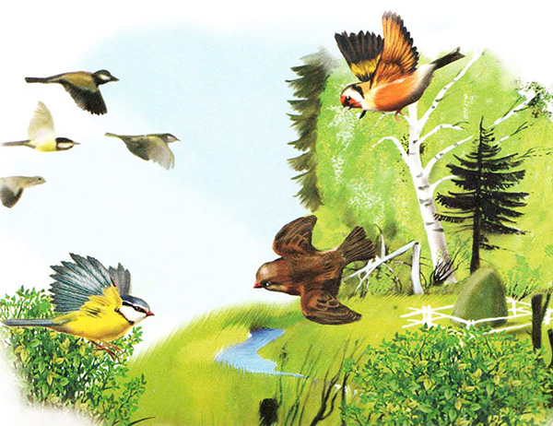

ПРИЛОЖЕНИЯ

Животные лесов Удмуртии
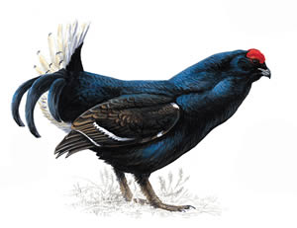

Тетерев

Внешний вид. Самец с белыми полосами на крыле, “косицы” хвоста развернуты в стороны. Самка буровато-рыжая, отличается от других тетеревиных белым зеркальцем на крыле и слегка вырезанным хвостом.
Голос. Весной самцы-косачи по утрам слетаются на тока, где бегают друг за другом с характерными звуками: бормотанием и шипящим “чуфыканьем”; иногда дерутся. Интересно, что хотя бормотание намного тише, чем “чуфыканье”, слышно его гораздо дальше. Тетерки держатся по краям тока, их голос — громкое квохтанье. Обычно они первыми замечают опасность и криком предупреждают увлеченных выяснением отношений косачей.
Местообитания. Обитает в лесах и перелесках на большей части лесной и лесостепной зон. Придерживается светлых березняков, редколесий, зарастающих вырубок и гарей, опушек.
Питание. Питается зерновыми, ягодами, зимой же основной корм — почки и сережки березы.
Места гнездования. Наиболее обычными местами гнездования тетерева являются березовые леса, чередующиеся с хлебными полями, а также осинники и липняки по соседству с полянами, обширными вырубками и гарями, лесные опушки и редкое мелколесье с обязательным присутствием ягодников и сухих мест, необходимых для устройства гнезда. Глухих высокоствольных лесов избегает.
Распространение. В средней полосе Европейской части России стал редок, прежде всего в центральных областях, хотя еще в послевоенные годы встречался даже на окраинах Москвы. В некоторых районах все еще обычен, особенно в Западной Сибири.

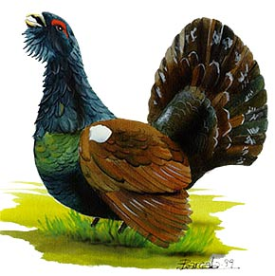
Глухарь

Внешний вид. Самец окрашен в бурые, черные и темно-серые тона, с белыми пятнами на брюхе и на нижней стороне крыла, мощным светлым клювом. Самка буровато-рыжая с черной рябью.
Голос. Токовая песня состоит из двух колен, первое из которых напоминает пощелкивание ногтем по коробку спичек (”щелканье”) — “тэкэ, тэкэ, тэкэ...”, а второе — скрип ножа по точилу (”скирканье” или ”точение”) — “ди-дзи-дз-дзи-дзие...”. Щелканьe может продолжаться несколько минут, точенье — всего 2-3 секунды. У глухарей Северо-Запада песня изредка начинается звуком, похожим на хлопок бутылки с шампанским. Глухарки прилетают на ток утром, их голос — глухое “бук-бук” — слышен очень редко.
Местообитания. Населяет как хвойные, так и смешанные леса. Из хвойных предпочитает сосновые боры. Летом встречается поодиночке, зимой — небольшими стайками.
Питание. Летом питается травой, семенами, ягодами; зимой — хвоей сосны, почками осины и лиственницы.
Места гнездования. Гнездится как в хвойных, так и смешанных лесах. Из хвойных лесов предпочитает сосновые боры. Гнездится в заболоченных сосняках и в сухих борах, придерживаясь при этом больших массивов по возможности старого возраста. Лесных молодняков и редколесья избегает.
Распространение. Распространен глухарь очень широко — от Шотландии и Пиренеев на западе до Забайкалья и среднего течения реки Лены. Северная граница распространения глухаря в России проходит по 65-66° северной широты.
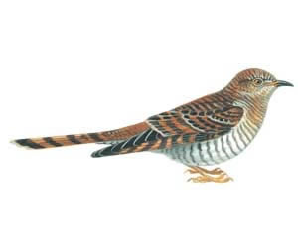
Кукушка обыкновенная
Внешний вид. Немного мельче голубя. Самцы и большинство самок имеют пепельно-серую окраску верха тела и головы и поперечнополосатую окраску низа. Некоторые самки имеют ржаво-рыжую окраску верхней стороны тела. Благодаря длинному хвосту (15-19 см) и крыльям (20-30 см) кукушка кажется более крупной птицей, особенно на лету, чем она есть на самом деле (вес ее всего 85-120 граммов). Молодые птицы отличаются от старых темно-бурой окраской верха тела, обычно с ржаво-рыжими поперечными полосами. На сгибе крыла есть белые перья с черными полосками. Хвост с белым кончиком, у рыжих самок — с темной полосой по краю.
Голос. Самец издает всем известное “ку-ку” (иногда трехсложное), порой переходящее в глухой хохот; для самки характерен звонкий крик “кли-кли-кли”.
Местообитания. Обитает по всей стране от южных тундр до полупустынь в лесах, кустарниках, горных стланиках.
Питание. Питается кукушка различными насекомыми (уничтожает много волосатых гусениц, которых обычно не поедают другие птицы).
Гнездование. Подкладывает яйца в гнезда многих видов мелких воробьиных птиц. Подросший кукушонок выкидывает из гнезда других птенцов, а их родители продолжают его кормить. В зависимости от региона птицы-хозяева могут быть разными. В Европе это прежде всего садовая горихвостка, сорокопут-жулан, славки и трясогузки. Период размножения — с мая по июль.
Распространение. Эта птица гнездится от Англии до Камчатки и Японии, занимая с запада на восток всю территорию России. На север у нас (в Европейской части России) кукушка доходит до Полярного круга и даже заходит за него местами, в Сибири — до 67° северной широты. К югу она везде переходит за нашу границу, достигая Северной Африки и Малой Азии.

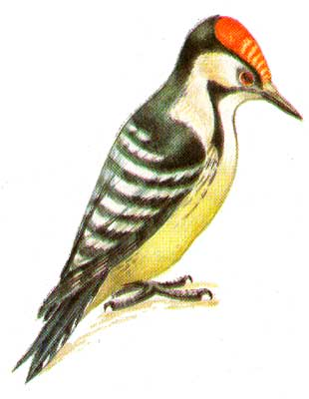
Малый пестрый дятел
Внешний вид. Мелкий (чуть больше воробья) дятел. Спина и крылья черные с белыми полосками, верх головы у самца красный, у самки белый, у молодых буроватый. Брюхо белое, изредка с темными пестринами.
Голос. Быстрое громкое “ки-кики-ки”, похожее на клекот мелких соколов. Барабанная трель тихая и глухая.
Местообитания. Обитает в лиственных и смешанных лесах, охотно селится в уремах по речным долинам, в осокоревых рощах по речным островам, встречается в парках, скверах.
Питание. Питается только насекомыми. Кормится в основном на тонких стволах и на ветках.
Места гнездования. Гнездится в лиственных лесах. Охотно гнездится в уремах по речным долинам, встречается в заболоченных участках леса, в мелколесье, в садах и парках.
Распространение. Распространен по всей территории лесной и лесостепной зон.

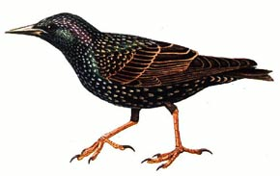
Обыкновенный скворец
Внешний вид. Короткохвостая, блестяще-черная птица размером с дрозда, осенью и зимой в частых белых крапинках. К весне светлые кончики перьев стираются, и крапинки исчезают. Молодые птицы темно-бурые со светлым горлом. Типичная бегающая птица в отличие, например, от дроздов, передвигающихся прыжками. Полет прямолинейный.
Голос. Песня состоит из свистов, скрипов, подражаний другим птицам и различным шумам. Иногда в песне вернувшегося с зимовки скворца можно услышать голоса субтропических птиц. Крик — разнообразные мяукающие звуки, часто слышные из летящей стаи.
Местообитания. Обычен в редколесьях, степях и населенных пунктах. Предпочитает открытые культурные ландшафты с древесными насаждениями, парки и сады.
Питание. Питается различной животной и растительной пищей, по окончании периода гнездования собирается большими плотными стаями.
Места гнездования. Гнездится преимущественно у жилищ человека, занимая специально для скворцов сделанные и вывешенные искусственные гнездовья, ниши под балконами и крышами и т. п. Реже поселяется в дуплистых деревьях поблизости от населенных пунктов.
Распространение. Распространен от западных г раниц России до Забайкалья, залетает на юг Дальнего Востока. На севере ареала по земледельческим районам доходит до северной тайги.

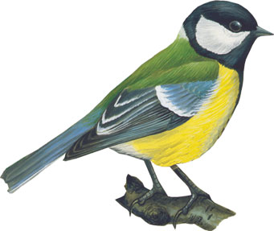

Большая синица
Внешний вид. Самая крупная среди синиц (14 см). Голова черная с белыми щеками и затылком, спинная сторона зеленоватая (реже голубоватая), брюшко ярко-желтое с черной продольной полосой, более широкой у самцов и молодых птиц.
Голос. Песня — громкий перезвон “ци-ци-ци-пи”, “ин-чи-ин-чи”, крик — звонкое “пинь-пинь-чрррж”. Весной однообразная песня — “зинь-зи-вер”, “зинь-зинь”. Похожая на размеренный звон колокольчика песенка большой синицы — первый признак приближения весны на хмурых обледеневших улицах больших городов. Обычно ее можно услышать в первый солнечный день февраля.
Местообитания. Обитает в лесах и парках. Чаще других синиц поселяется рядом с человеком.
Питание. Выискивает на ветках и стволах насекомых и пауков. Зимой питается семенами и другой растительной пищей. Обычный посетитель кормушек в городских парках. Кое-где к декабрю синицы уже приучаются брать корм с протянутой ладони.
Места гнездования. Предпочитает гнездиться на участках не особенно густого лиственного леса, рощах, парках, старых фруктовых садах, уремных зарослях по берегам рек. Встречается в населенных пунктах с древесной растительностью. Участков чисто хвойного леса в гнездовой период избегает.
Распространение. Распространена в Европейской части России, на Кавказе, юге Сибири и Приамурья.
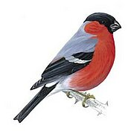
Обыкновенный снегирь
Внешний вид. Птица чуть крупнее воробья, очень плотного сложения, голубовато-серая сверху с черными шапочкой, подбородком, крыльями и хвостом, белыми надхвостьем и полосой на крыле. Молодые птицы без черной шапочки. Полоса на крыле чисто-белая; щеки и грудь у самцов красные (на Кавказе и большей части лесной зоны) или красно-розовые (у птиц из Магаданской области, с Камчатки и Северных Курил); у самок и молодых птиц — буровато-серые.
Голос. Голос — мягкое протяжное “дню” или “фью-фью”; песня трескучая, с флейтовыми и свистовыми звуками.
Местообитания. Живет в лесах (избегает только чистые сосняки) с густым подлеском, в садах и парках. Летом снегирь обитает как в густых лесах, так и в редколесьях на краях гарей и вырубок, но держится очень скрытно и редко попадается на глаза. Зато зимой не заметить разноцветную стайку снегирей просто невозможно.
Питание. Питается преимущественно семенами, почками и ягодами. Кормясь ягодами, выедает из них семена, а мякоть плодов выбрасывает.
Места гнездования. Гнездится в хвойных и смешанных лесах, предпочитая участки с преобладанием ели.
Распространение. Распространен почти по всей лесной зоне, кроме юга Дальнего Востока.

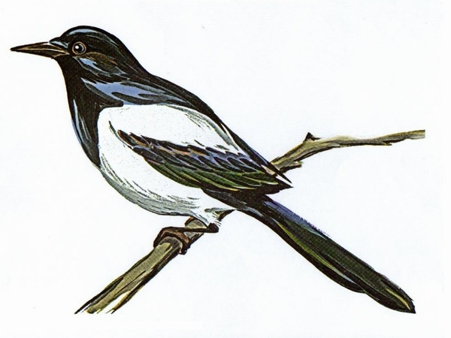
Сорока
Внешний вид. Черно-белая птица с очень длинным ступенчатым хвостом. Полет - чередование частых взмахов и скольжения на расправленных широких крыльях.
Голос. Резкое стрекотание.
Местообитания. Обитает в открытом ландшафте с отдельными деревьями или живыми изгородями. Нередко встречается в поселках и городских парках.
Питание. Питается различными мелкими животными, птенцами, яйцами, падалью и плодами.
Места гнездования. Гнездится на прилегающих к опушкам участках леса, в рощах, лесочках, оврагах, заросших лесом и кустарником, поймах рек. Очень многочисленна в полезащитных и железнодорожных полосах.
Распространение. Распространена почти по всей стране, кроме тундр и большей части Восточной Сибири.

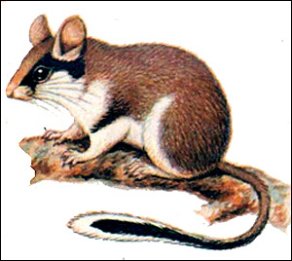

Лесная соня

Внешний вид. Все сони, — небольшие пушистые древесные зверьки, внешне напоминают белок, но мельче. Лесная (как и садовая) соня отличается черной полоской через глаз. Уши у сонь без кисточек, глаза большие.
Длина тела лесной сони — 8-12 см, хвоста 6-11 см. Мордочка заостренная, хвост пушистый, серый со светлым кончиком. Окраска сверху рыжевато-охристая, снизу серовато-желтая, от носа через глаз к уху тянется черная полоса.
Распространение. Обитает в средней полосе и на юге европейской части России, на Кавказе и, возможно, Алтае, в густых смешанных и широколиственных лесах, садах, на опушках и вырубках.
Биология и поведение. Сони активны в сумерках и ночью, кормятся на деревьях, реже на земле. Живет в дуплах, иногда в гнездах на ветвях деревьев и густых кустарников.
На зиму впадают в спячку в шарообразных гнездах под корнями, в норах, реже в дуплах.
Сони редко попадаются на глаза даже там, где обычны, хотя летней ночью их часто удается услышать в лиственных лесах.
Следы. Следы похожи на беличьи, след передней лапы - четырехпалый, задней - пятипалый.
Голос. Самки весной громко щебечут, призывая самцов.
Питание. Сони питаются желудями, орехами, ягодами, плодами, почками, часто едят насекомых. Нередко хищничает.

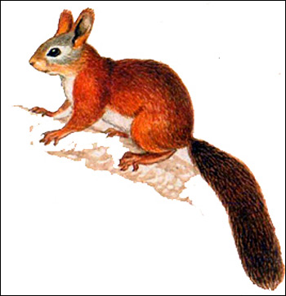

Обыкновенная белка

Внешний вид. Мелкие зверьки (длина тела 19-28 см, хвоста 13-19 см), живущие на деревьях. Хвост длинный, очень пушистый, служит рулем при прыжках с дерева на дерево. Окраска летом рыжая (на востоке страны — часто черная), зимой серая, брюшко белое, зимой на ушах кисточки.
Распространение. Обитают в высокоствольных лесах по всей лесной и лесостепной зоне, вплоть до городских парков, завезена на Кавказ.
Биология и поведение. Ночует в дуплах, в тайге часто строит гайно — шарообразное гнездо из веток диаметром до полуметра с 1-2 боковыми входами, выложенное изнутри мхом и лишайниками. Чаще всего оно расположено на ели. Иногда утепляет для себя сорочье гнездо. В сильные морозы белка может по нескольку дней вообще не покидать гайно. Перед уходом на ночевку многие белки путают следы, хотя и не так хитро, как зайцы. Активны днем, особенно утром и вечером. В спячку на зиму не впадают.
Следы. Следы расположены в виде трапеции размером примерно 7 х 11 см, отпечатки задних лап пятипалые, передних — четырехпалые, длина прыжка около 50 см.
Голос. Сигнал тревоги у белок — громкое цоканье.
Питание. Питаются семенами хвойных, грибами, почками, побегами, орехами, насекомыми. Изредка поедают птенцов и яйца птиц. Кормятся на деревьях и на земле, могут совершать дальние кочевки по кронам, почти не спускаясь на землю. Сама белка делает запасы на зиму. Она, видимо, не помнит их расположения, но находит их зимой случайно, когда обследует свой участок. В горах Восточной Сибири и Дальнего Востока белка иногда ежедневно совершает вылазки в высокогорные заросли кедрового стланика за орешками. B лиственных лесах основной корм — орехи и желуди. В голодные годы белки питаются еловыми почками, откусывая концевые побеги и сбрасывая их в обилии на снег ("стригут" ель).
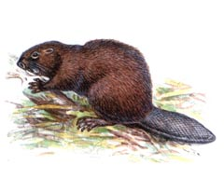

Речной бобр

Внешний вид. Средней величины околоводный зверь (длина тела 75-120 см), очень массивный, с плоским лопатообразным хвостом, покрытым роговыми щитками. Боковые стороны хвоста почти параллельные, конец закругленный. Длина хвоста около 30 см, ширина 10-13 см. Глаза и уши маленькие, между пальцами задних лап — плавательные перепонки. Окраска коричневая.
Распространение. Населяют берега медленных рек и озер с поросшими лиственным лесом берегами. К началу XX века был почти истреблен, но теперь благодаря охране и мерам по расселению встречается почти по всей лесной зоне и в лесостепи европейской части России, в Западной Сибири, Прибайкалье, завезен в низовья Амура.
Следы. Следы похожи на отпечатки узких ладоней с длинными когтями на пальцах длиной до 13 см.
Голос. Сигнал тревоги — громкий шлепок хвостом по воде.
Питание. Питаются корой и тонкими ветками деревьев и кустарников, водными и прибрежными травянистыми растениями. В безлесных районах могут обходиться без древесных кормов, но обязательно нуждаются в травянистых. Из деревьев предпочитают осину, иву, черемуху, иногда едят ольху и березу. Хвойные породы поедают редко, видимо, как лекарственные. Бобры способны быстро валить небольшие деревья, оставляя пеньки с конической вершиной. Изредка они перегрызают и толстые стволы. Кормятся и работают в основном по ночам.
На зиму делают большие запасы веток на дне, без которых зимой при замерзании водоема погибают от голода. Бобры часто поедают собственный помет, чтобы получить белки и витамины, которые вырабатываются бактериями, живущими в толстом кишечнике.

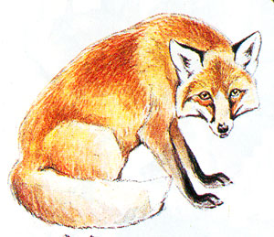

Обыкновенная лисица

Внешний вид. Среднего размера звери с длинным, очень пушистым хвостом и большими острыми ушами. Грудь белая. Длина тела 60-90 см, хвоста 40-60 см. Задняя сторона ушей черная, кончик хвоста белый, на лапах черные пятна. Окраска рыжая, часто с темным крестом на плечах.
Распространение. Обитает повсюду, кроме арктических тундр и некоторых островов, но в районах с многоснежной зимой избегает сплошных таежных массивов.
Следы. След овальный, два средних пальца выдвинуты вперед, так что между их отпечатками и отпечатками двух крайних пальцев можно положить спичку (на рисунке слева изображен след передней лапы, а справа — задней). След собаки отличается более округлой формой и сближенными передними и задними пальцами . Зимой подушечки лап зарастают шерстью. Длина шага 20-30 см.
Питание. Питается грызунами, реже зайцами, птицами, насекомыми, падалью и отбросами, ягодами. Приемы охоты исключительно разнообразны. На окраинах городов, например, живут лисы-кошколовы, ушлые звери, охотящиеся в основном на крыс и бродячих кошек. Рано или поздно лиса "подбирает ключ" почти к любой добыче. Ежей она иногда скатывает в воду, чтобы заставить развернуться. Диких гусей ловят вдвоем: один зверь прыжками и катанием по земле отвлекает внимание стаи, а другой в это время подбирается на расстояние прыжка.
Свою основную добычу — грызунов — лиса ловко выкапывает из-под снега на слух (мышкует). В годы, когда грызунов мало, ей приходится в значительной степени переходить на питание отбросами вдоль дорог и на свалках. Охотится круглые сутки, но чаще в сумерки. На водоемах, где бывают рыбьи заморы, она вылавливает рыбу из оставленных рыбаками или выдрой лунок. На нерестовых реках ловит лососей.

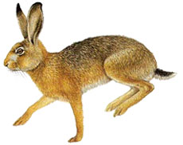

Заяц-беляк

Внешний вид. Длина тела 44-74 см. Хвост в виде пушистого белого шарика, кончики ушей черные. Остальная окраска буроватая или серая летом и чисто-белая зимой. На лапах зимой отрастают меховые "лыжи". Уши длиннее головы, хвост снизу белый, шерсть мягкая. Хвост маленький, но все же хорошо виден. Шкурка непрочная и слабо прикреплена к телу, поэтому часто клочья шкуры остаются в зубах хищника, как хвост ящерицы.
Распространение. Обитает повсюду, кроме юга европейской части России и Кавказа, в тундрах (чаще кустарниковых), лесах (чаще хвойных), березовых колках, пойменных ивняках, на зарастающих вырубках и гарях, иногда в степных кустарниках. Для кормежки часто выходит на поля и в степь, но лежка бывает только под защитой деревьев и кустов. Зимой и летом протаптывает сеть троп с мест жировки (кормежки) к лежкам. Тундровые беляки зимой частично откочевывают в тайгу.
Следы. Следы широкие, округлые, отпечатки задних лап лишь не намного больше передних. Задние ноги намного длиннее передних и при движении выносятся далеко вперед. Длина следа задней лапы 12-17 см, ширина 7-12 см.
Питание. Летом питаются травянистыми растениями, зимой — чаще корой и побегами деревьев и кустарников , иногда грибами. Зайцам часто не хватает минеральных солей, поэтому они поедают снег, на который попала моча.

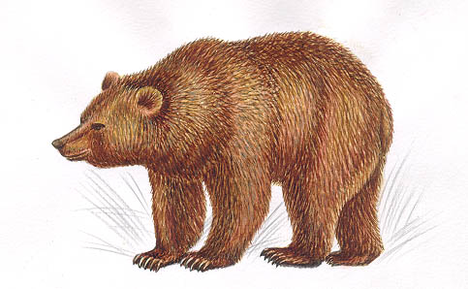

Бурый медведь

Внешний вид. Медведей трудно спутать с другими зверями — все они крупные, лохматые, неуклюжего сложения, с большой головой, небольшими ушами и коротким хвостом. Глаза ночью светятся темно-красным светом. Длина тела до 2 м, у дальневосточных медведей — до 2,8 м. Между лбом и переносицей в профиль хорошо заметная впадина. У стоящего зверя холка заметно выше крупа. Окраска бурая, реже черная или рыжеватая, у кавказских зверей обычно более светлая. На плечах бывает светлая полоса, особенно часто у молодых и у южнокурильских медведей. Изредка есть также светлое пятно на груди. Уши небольшие, округлые.
Распространение. Бурый медведь обитает по всей лесной зоне, кроме юга европейской части России, местами в лесотундре, на Кавказе. В прошлом встречался и в степях. Летом часто заходит в тундру и высокогорья, кормится на лугах и полях овса. На Чукотке живет в тундре постоянно.
Следы. Следы очень широкие и глубокие, пятипалые, отличаются длинными когтями и косолапостью (такая постановка лапы более удобна для лазанья по деревьям). Длина отпечатков пальцев на следах передних лап в 2-3 раза меньше, чем длина отпечатка ладони.
Питание. Бурый медведь питается, в основном, различными растительными кормами, личинками насекомых, муравьями, при случае — грызунами и их запасами, падалью. Некоторые звери, чаще самцы из северной части ареала, охотятся на копытных, скрадывая их или нападая из засады. Несмотря на огромный вес и кажущуюся неуклюжесть, медведь очень подвижный и "спортивный" зверь. Он способен бесшумно подкрасться к добыче, настичь ее в стремительном (до 50 км/ч) броске, вскочить на спину и убить одним ударом лапы (обычно левой). У медведя нет мягких подушечек на лапах, поэтому бесшумность подкрадывания достигается особым способом постановки ступни.

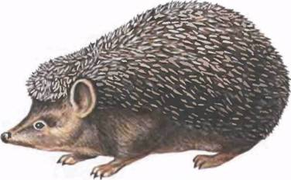

Обыкновенный еж

Внешний вид. Ежи легко отличимы от всех наших зверей по колючей спине. Колючий панцирь спускается на бока, а на лбу разделен "пробором" — полоской голой кожи. Иглы гладкие и блестящие. Уши короткие (меньше половины длины головы). Голова, бока и брюхо серые, иглы с темными поперечными полосками.
Распространение. Обитает в средней полосе европейской России, на Среднем Урале и на юге Западней Сибири в пойменных и лиственных лесах, парках, на полянах и опушках, сплошных лесов и болот избегает, предпочитая разреженные сухие участки.
Следы. Лапы у ежей пятипалые, но первый палец не всегда оставляет отпечаток. Следы округлые, разлапистые, диаметром около 2 см, длина шага всего 5-12 см. Часто между следами остаются полоски от чиркающих по земле коготков.
Питание. Питаются насекомыми, червями и лягушками, при случае — полевками, змеями, ящерицами, птичьими яйцами и птенцами. Не откажутся они и от падали, опавших ягод и плодов. Вопреки широко распространенному поверью ежи не умеют специально носить что-либо на колючках. Охотятся они чаще по ночам, в основном на слух. За ночь ежи проходят несколько сот метров, собирая корм с земли или неглубоко раскапывая почву. Хотя ежик кажется безобидным увальнем при встрече с крупной добычей, например, с крысой или змеей, он проявляет неожиданную быстроту и ловкость, убивая жертву молниеносным укусом в затылок.

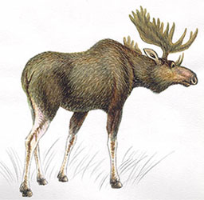
Лось
Внешний вид. Лось — самый крупный из оленей (длина тела до 3 м, высота в холке до 2,5 м). Его легко узнать по длинным мощным ногам, горбоносой морде; у стоящего зверя холка намного выше крупа. Под горлом обычно свешивается кожный вырост — серьга. Рога взрослых самцов обычно состоят из короткого ствола и широкой лопаты с отростками. Окраска буро-черная, ноги светлые, зеркала нет. Маленькие лосята светло-рыжие без пятен. Глаза ночью светятся красным светом.
Распространение. Еще в начале XX века лось был редким видом повсюду, кроме глухих районов Сибири. Затем численность, отчасти благодаря запрету охоты, стала быстро возрастать. Теперь лось обычен почти по всей лесной зоне, кроме Приморья и некоторых островов, проникает в тундру и степь, после долгого перерыва снова появился на Кавказе. Он встречается во многих лесопарках и даже на окраинах многих городов. В 90-е годы подъем численности прекратился, а местами лось снова стал редок.
Следы. След лося длиной около 15 см (основные копыта), а вместе с маленькими, но глубокими отпечатками дополнительных копыт — до 30 см. Лежка большая, прямо на снегу; у лежащего лося из-под снега видны только голова и плечи.
Питание. Питается листьями деревьев и кустарников, а также травой, грибами и ягодами; зимой переходит на веточный корм, кору молодых осин и сосен. Такой малопитательный корм не обеспечивает его достаточным количеством энергии. Лось экономит силы, в конце зимы проводя на лежке до 18 часов в сутки, но все же сильно худеет к весне. Там, где лосей слишком много, они могут сильно повреждать лесные посадки. В жаркое время лось нередко забирается по шею в озеро или тихую реку, где спасается от гнуса и поедает сочную водную растительность. Особенно часто пасутся в воде лоси на северо-востоке России.

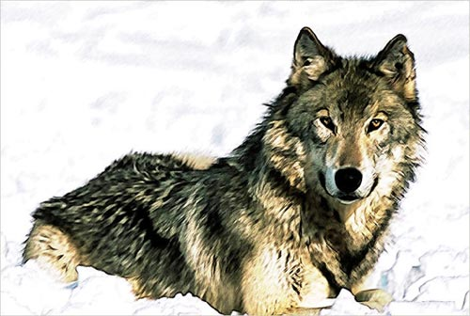
Волк
Внешний вид. Волк — крупный зверь с пушистым хвостом. Длина тела 1-1,6 м, хвоста 35-50 см. Окраска лесных волков серая, обычно с темным "седлом" на спине; тундровые волки бывают почти белыми, а степные — рыжеватые. От собак отличается широкой мордой с выпуклым лбом, обычно опущенным хвостом (только вожак стаи держит хвост приподнятым). Волчата имеют более тупую мордочку, чем собачьи щенки, черную полоску вдоль спины и желтоватый пушистый мех на голове.
Распространение. Волк распространен по всей стране, кроме некоторых островов, но в средней полосе и на юге европейской части России очень редок. В районах с многоснежными зимами он избегает сплошных лесов, проникая в них по дорогам, охотничьим тропам и долинам рек.
Следы. Следы волка крупные, вытянутые, длина отпечатка 10-18 см, ширина 5-10 см. Два средних пальца выдвинуты вперед, так что между их отпечатками и отпечатками двух крайних пальцев можно положить спичку. Расположение следов — в линию. Стая почти всегда идет след в след, так что трудно сразу определить, сколько прошло волков.
В отличие от волчьих, собачьих следы широкие, передние пальцы ближе к задним, а расположение следов — зигзагом (по ломаной линии).
Питание. Питается волк копытными, грызунами, реже всевозможной дичью от насекомых до спящих в берлогах медведей, отбросами и падалью, растительными кормами. Приемы охоты очень разнообразны: от скрадывания спящих на прибрежном льду тюленей до организованного загона копытных на засаду.
Волк — очень сильный, подвижный зверь, пробегает в сутки до 25-40 км, может унести в логово овцу, закинув на спину. Попав в стадо овец или верблюдов, волки часто убивают больше, чем могут унести, хотя при охоте на диких копытных им редко выпадает такая возможность.

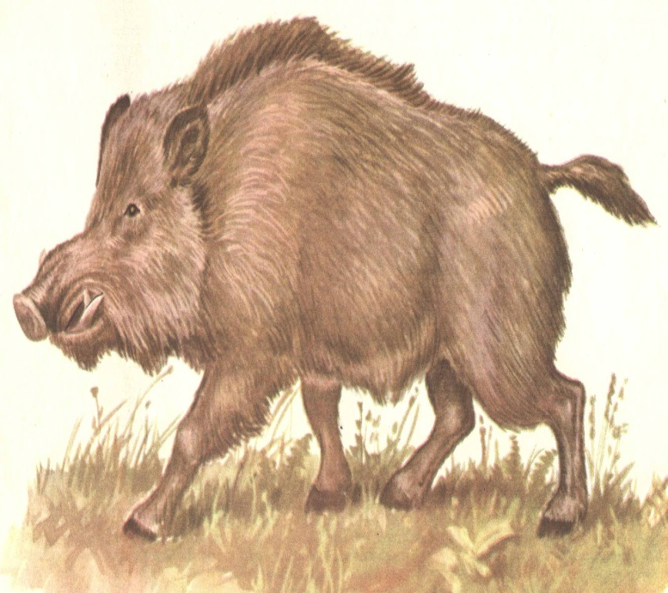
Кабан
Внешний вид. Отличается от домашних свиней уплощенным с боков телом, густой серо-бурой щетиной, образующей гриву вдоль хребта, большими клыками у самцов, черным пятачком. Поросята полосатые до трехмесячного возраста. Глаза ночью светятся темно-красным светом.
Распространение. Обычен по всей европейской части России, кроме севера, востока и безводных степей; на Кавказе, в Южной Сибири, Приамурье и Приморье. Особенно крупные звери, до 300 кг весом, встречаются на Дальнем Востоке. За последние годы кабан в европейской части расселился далеко на северо-восток, до Южной Карелии и Прикамья.
Населяет плавни и кустарниковые заросли в степях, смешанные и лиственные леса, в горах летом поднимается до альпийских лугов.
Следы. След длиной 12-18 см, всегда с четким отпечатком всех 4 копыт каждой ноги. Задние ноги при движении попадают в следы передних.
Питание. Питается корневищами и луковицами растений, опавшими плодами, орехами, желудями, червями и насекомыми, а при случае также другими мелкими животными: детенышами из гнезд грызунов, змеями, лягушками, птенцами и яйцами птиц. Обнаружив падаль, стадо кабанов может много дней держаться поблизости, пока не обгрызет тушу до костей. Корм добывает в основном из лесной подстилки и почвы, которую раскапывает жестким пятачком и клыками. Зимой часто кормятся на болотах, где почва не промерзает.

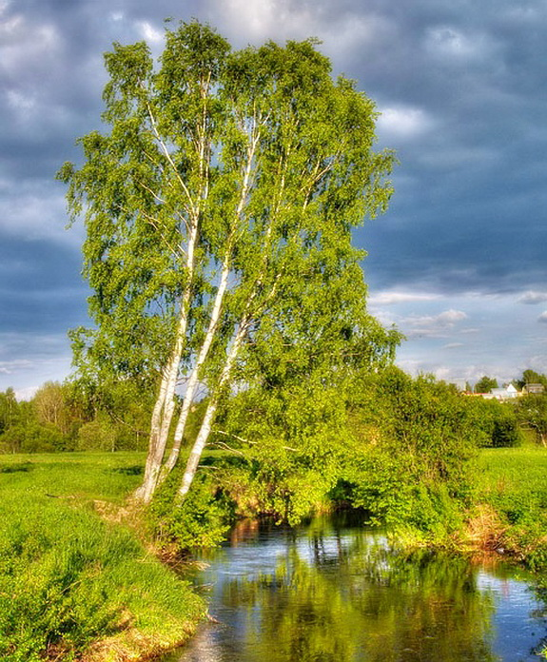Игра, для закрепления знаний полученных в ходе экскурсии в лес.
«Угадай кто»
Цель: закрепить знания, полученные в ходе групповых занятий или экскурсии в живую природу Удмуртской республики. Для подсказок и дополнения следует применять рисунки из приложения с описанием данных животных.

Условия:
- Группа делится на 2 команды.
- Ведущим выступает воспитатель.
- Группе-участнику показывается картинка, группа угадывает кто изображен. В случае неудачи право голоса переходит сопернику. Вопросы могут задавать как воспитатель, так и участники друг другу.

Ход игры: воспитатель показывает картинку, дети угадывают кто на ней изображен. Так же можно разнообразить игру, применив условие, что бы дети не только угадывали названия животных, но и например, что-либо о них рассказывали (места обитания, что едят и т.д.)

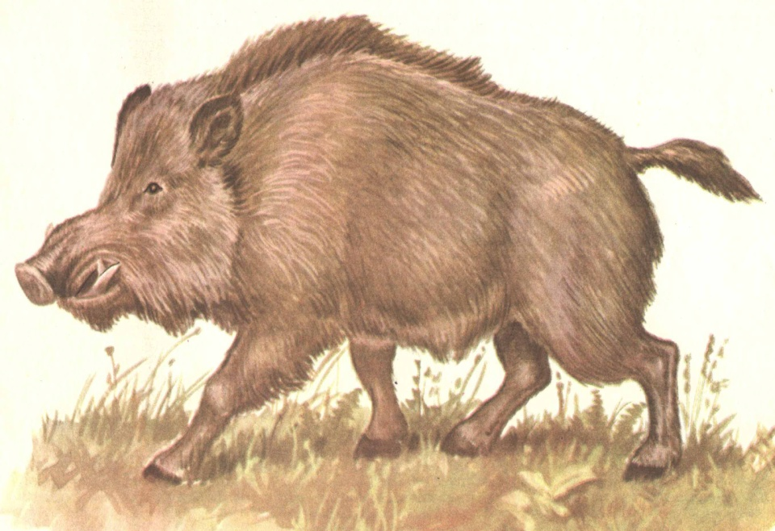

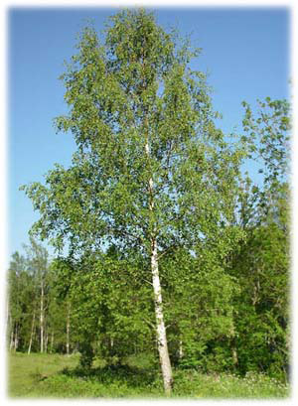Игра «Что я за зверь»

Такую игру можно провести для закрепления полученных знаний на экскурсии. Например, участники загадывают зверей, которых они видели на экскурсии.
Цель: Учить детей совещаться между собой, закреплять знания полученные в ходе экскурсии, воспитывать любовь к животному миру.
Условия:
- В игре участвует группа ребят, количество игроков не ограничено.
- В группе есть ведущий.
- Один из игроков удаляется на небольшое расстояние, отворачивается и ждет, пока его не пригласят.
- Группа ребят совещается между собой насчет зверя, т.е. какого зверя они будут изображать или 2-й вариант: отвечать на вопросы ведущего.
Ход игры:
Итак, зверь загадан, участник приглашается, игра начинается.
Участник задает вопросы группе игроков, например: зверь маленький? может ползать? прыгать? у него есть пушистый мех? и т.д.
Ребята в свою очередь отвечают ведущему «да» или «нет».
Так продолжается до тех пор, пока игрок не отгадает зверя.
2-й вариант
Группа ребят изображает зверя, а игрок должен определить зверя по мимике.

Игра «Зайцы и их жизнь в лесу».

Цель: Формировать у детей представление о жизни зайца в лесу, закреплять полученные знания после экскурсии в лес, Дать новые знания о жизни животного, познакомить детей с новым словом « ресурс».
Материалы: доска и цветные мелки или плакат и цветные карандаши или фломастеры.
Ход игры:
Участники разбиваются на 2 равные команды (например: 10 и 10 человек) Обе команды выстраиваются в две шеренги друг напротив друга. Одна команда – «зайцы», другая –«среда обитания».
Участники игры договариваются между собой об условных обозначениях ресурсов. Например, предлагается три вида ресурсов: вода, еда и жилище. Каждый «ресурс» до начала каждого тура игры задумывает, кем он будет (водой, едой или жилищем). Каждый «заяц» задумывает, что ему необходимо для жизни. Никто, ни «зайцы», ни среда обитания не делится с окружающими тем, что он задумал.
Ведущий командует: Ресурсы, покажите, кто вы?
«Ресурсы» демонстрируют условные обозначения. Далее ведущий командует: «Зайцы», вперед!» и хлопает в ладоши. Команда «зайцев» устремляется к «ресурсам» и выбирает себе того, кого заранее задумал. Причем каждый «заяц» может утащить только одного «ресурса». Схваченные «ресурсы» переходят в команду «зайцев» и превращаются в них. Те же «зайцы», которым ничего не досталось, переходят в команду «ресурсов» и превращаются в них. В это время на доске или на плакате ведущий на заранее нарисованном графике отмечает численность «зайцев» и «ресурсов».
Важно, чтобы играющие не жульничали, а выбирали тех, кого заранее задумали. Игра играется в несколько туров (1 год – 1 тур).

Правила поведения в лесу
Сохранность лесов нашей страны во многом зависит от того, насколько бережно мы все к ним относимся. Лесные пожары, свалки мусора в лесах, исчезновение красивоцветущих видов растений, незаконные и разорительные для леса рубки, незаконные постройки в лесах - это все следствие беспечного отношения человека к лесу. Для того чтобы сохранить леса для себя и для будущих поколений жителей России, необходимо соблюдать несколько простых правил. И поскольку в Удмуртской республике преобладают лесные массивы, то знать эти правила обязаны и взрослые и дети.
Находясь в лесу, необходимо соблюдать правила поведения и обращения с огнем.
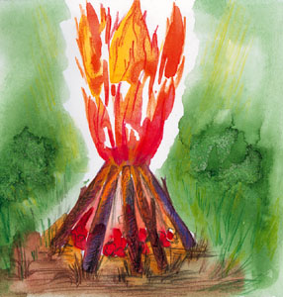1. Будьте предельно осторожны с огнем в лесу. Избегайте разведения огня и курения в лесах с мощным напочвенным покровом из мхов и лишайников и рядом с ними, на торфяниках или поблизости от них, в сухую, жаркую или ветреную погоду. Не оставляйте без присмотра горящий или тлеющий костер, прежде чем покинуть кострище, убедитесь, что зола и угли полностью остыли. Если обнаружите, что от брошенного окурка, спички или костра начала гореть или тлеть лесная подстилка - тщательно затушите ее, залейте водой или засыпьте влажной землей. Причиной более чем 90 % лесных и торфяных пожаров является неосторожное обращение людей с огнем. В ряде случаев природные пожары становятся следствием умышленного поджога, техногенной аварии или катастрофы.

Разводим костер
Попадая в лес, туристы и любители отдыха на природе обязаны знать и выполнять требования пожарной безопасности в лесу, бережно относиться к природе и не наносить ей ущерба. Костер для приготовления пищи и обогрева следует располагать на открытой поляне. Место для разведения костра необходимо окольцевать минерализованной (т.е. очищенной до минерального слоя почвы) полосой шириной не менее 0,75 - 1 м и обеспечить первичными средствами пожаротушения (2-3 лопаты, ведра).
Дрова
Если вы планируете заночевать в лесу, то дрова следует заготовить заранее. Не рубите живые деревья! Лучше запастись сухостоем, благо в наших хвойных лесах за него спокойно могут сойти шишки, дающие хороший жар.
Категорически запрещается:
применять для розжига костра легковоспламеняющиеся и горючие жидкости;
оставлять без присмотра недогоревший костер;
использовать пиротехнические изделия и другие материалы со световым эффектом.
После костер должен быть тщательно засыпан землей или залит водой до полного прекращения тления.В лесу недопустимо:
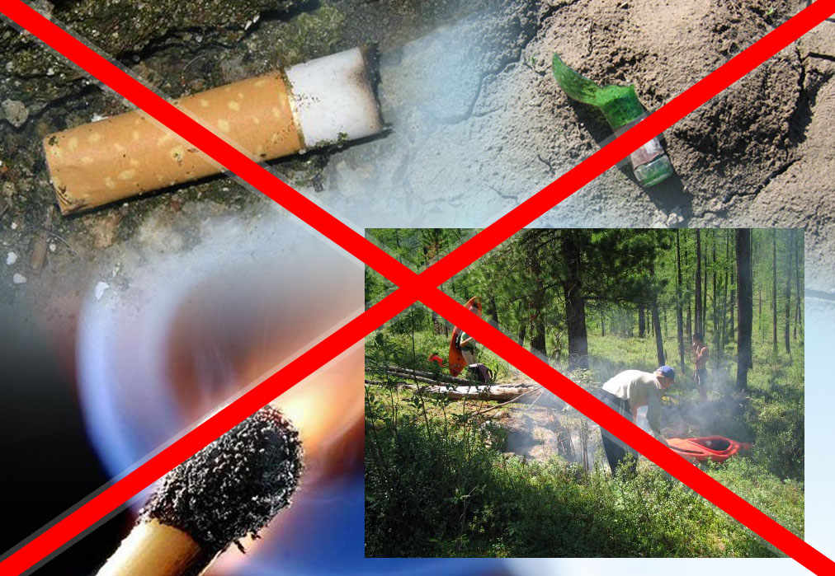
- бросать в лес горящие спичи, окурки, тлеющие тряпки
- разводить костер в ветреную погоду и оставлять его без присмотра;
- пользоваться открытым огнем
- разводить костер в густых зарослях и хвойном молодняке, на торфяниках, лесосеках, под низкосвисающими кронами деревьев, рядом со складами древесины, торфа, в непосредственной близости от созревших сельскохозяйственных культур, в местах с сухой травой, а также на участках поврежденного леса
- употреблять на охоте пыжи из легковоспламеняющихся или тлеющих материалов
- оставлять в лесу самовозгораемый материал – тряпку, ветошь: промасленный или пропитанный горючими веществами (маслом, бензином) обтирочный материал
- заправлять горючим бак автомашины при работающем двигателе, использовать неисправные машины, курить или пользоваться открытым огнем вблизи машин, заправляемых горючим
- оставлять бутылки или осколки стекла, которые в солнечную погоду могут сфокусировать солнечный луч и воспламенить сухую растительность
- выжигать сухую траву на лесных полянах, в садах, под деревьями, в прогалинах, а также стерню на полях и в лесу
- поджигать камыш
2. Никогда не оставляйте в лесу никакого мусора и иных инородных предметов. Соберите за собой весь мусор, в особенности консервные банки, бутылки, пакеты и другую упаковку, и выбросите их в городе - там, где организована система сбора и утилизации мусора. По возможности прихватите не только свой, но и чужой мусор, брошенный другими посетителями леса. В случае невозможности взять с собой весь мусор - закопайте ту его часть, которая способна к быстрому разложению (пищевые отходы), остальное все-таки возьмите с собой. Разложение бытового мусора может занимать от нескольких десятков до нескольких сотен лет.
Мусор
Что делать с мусором, каждый решает сам. Но помните, что, если вы не уберете за собой, в следующий раз при выезде на природу вы рискуете не найти чистого места отдыха. Сжигать мусор из пластмассы, полиэтилена и других подобных материалов не рекомендуется, лучше его закопать. А вот бумажные обертки, салфетки, тканевые тряпки можно и сжечь.
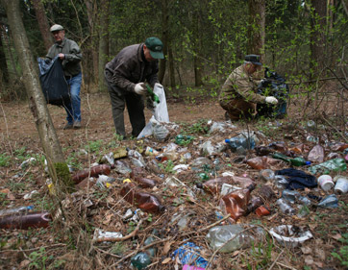
3. Бережно относитесь к красивым, необычным и редким растениям и другим живым организмам - они в первую очередь страдают от сбора и повреждения любопытными гражданами. Старайтесь сами с уважением относиться ко всему живому, что составляет лес, и внушать такое же уважительное отношение вашим друзьям и родственникам. По возможности не мешайте жить обитателям леса, избегайте излишнего шума, не подходите к птичьим гнездам, птенцам-слеткам. Невоспитанный и неосторожный человек в лесу - одна из главных угроз биологическому разнообразию леса, редким растениям и животным.
4. Прежде чем заняться в лесу какой-либо хозяйственной деятельностью (заготовкой дров или древесины для строительства или ремонта, коммерческой заготовкой грибов, ягод, пищевых или лекарственных растений, бортничеством и т.д.), изучите лесное законодательство - Лесной кодекс и правила, относящиеся к конкретным видам использования лесов. Это поможет избежать не только излишнего ущерба лесу, но и административной или уголовной ответственности за нарушение лесного законодательства.
5. При обнаружении природного пожара следует немедленно предупредить всех находящихся поблизости людей и постараться покинуть опасную зону. Выходить нужно на дорогу, широкую просеку, опушку леса, к водоему. Двигаться следует перпендикулярно к направлению распространения огня. Если обстоятельства мешают уйти от огня, нужно войти в водоем или остановиться на открытой поляне, накрывшись мокрой одеждой. Дышать лучше воздухом возле земли (он менее задымлен), прикрывая рот и нос марлевой повязкой или мокрой тряпкой.
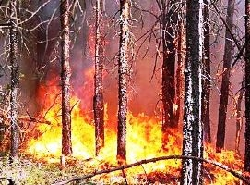

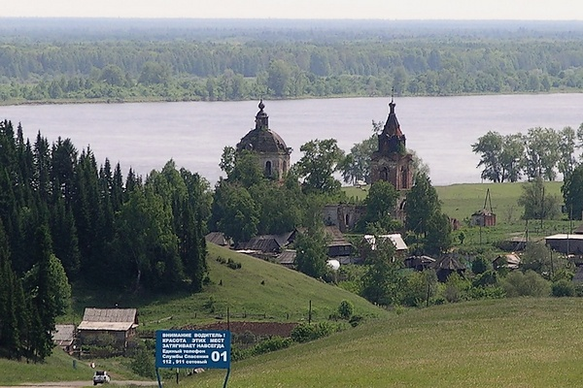
Для общего развития ребенка, родителям будет полезно рассказать о природном богатсве родного края. Удмуртская республика является живым примером наличия природного богатства. Именно здесь расположен Национальный парк «Нечкинский», который является важнейшим природоохранным объектом. И при знакомстве ребенка с животным миром родного края следует рассказать каким животным разннобразием богат Национальный парк «Нечкинский»
История основания
Национальный парк "Нечкинский", расположенный в среднем течении Камы, пользуется большой популярностью у туристов – любителей отдыха на природе.
Парк был учрежден в 1997 году для охраны и рекреационного использования ценных природных комплексов долины реки Кама - таежных лесов, смешанных лесов и лесостепи, многочисленных болотных комплексов. Его площадь составляет сейчас почти 21 тысячу га.
Физико-географические особенности
Национальный парк находится в среднем течении реки Кама, на побережье Воткинского водохранилища. Право- и левобережная части территории сильно различаются: Прикамье представляет собой возвышенную равнину, густо и глубоко расчлененную долинами малых рек, балками и оврагами, левобережье представлено поймой и надпойменными террасами.
Основные реки парка – Кама и ее приток Сива, имеют типичный равнинный характер, отличаются малыми уклонами. Кама на всем почти протяжении имеет крутой обрывистый правый берег с высотой уступа местами более 160 метров и почти ровный плоский левый берег.
Территория Нечкинского парка характеризуется умеренно континентальным климатом с продолжительной холодной зимой, хорошо выраженными, но краткими переходными сезонами - осенью и весной, теплым летом. Самый теплый месяц - июль, средняя температура +19ºС. В январе средняя температура составляет -15ºС, а минимум равен -49ºС.
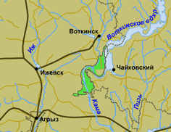
Животный мир национального парка «Нечкинский»
На территории национального парка «Нечкинский» выявлено 916 видов из 95 семейств наземных беспозвоночных. Ядро фауны беспозвоночных составляют насекомые. среди них наиболее богато представлены жесткокрылые (377 видов) и чешуекрылые (406 видов), что, вообще, характерно для естественных экотопов. В зональном отношении, большинство видов наземных беспозвоночных парка является характерными представителями лесной зоны. Однако наличие элементов остепнения (суходолы на коренных берегах и в пойме) определяет присутствие лесостепных видов: толстоголовая травянка, сатир диада, зефир дубовый, жужелица лесостепная и некоторые другие. 15 видов насекомых занесены в список редких и исчезающих животных Удмуртии, и 2 - в Красную книгу России. Это Мнемозина из семейства Парусники и Пурпуровая ленточница из семейства Совки.
В районе национального парка выявлено пребывание 44 видов млекопитающих из 6 отрядов. Наиболее богато представлены грызуны (15 видов) и хищные (12 видов). На третьем месте по числу видов стоят рукокрылые (7 видов), затем - насекомоядные (6 видов). Парнокопытные и зайцеобразные представлены 2 видами каждый. Из 45 видов млекопитающих, отмеченных в парке. 28 видов своими местообитаниями связаны с хвойными, лиственными смешанными лесами, а также с интразональными биотопами лесной зоны. Основу лесной териофауны составляют широко распространенные виды: обыкновенный ёж, малая, средняя и обыкновенная бурозубки, прудовая, водяная и ночница Брандта, бурый ушан, северный кожан, бурый медведь, обыкновенная рысь, лось, обыкновенная белка, обыкновенный бобр, лесная мышовка, уральская мышь. Хорошо представлены также лесные западно-европейские виды, выходцы из широколиственных лесов. Это европейский крот, нетопырь Натузиуса, рыжая вечерница, лесная куница, лесной хорек, кабан, рыжая полевка, желтогорлая мышь. Таёжный элемент фауны национального парка
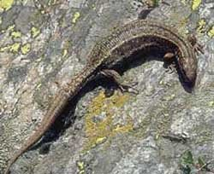
Нечкинский представлен азиатским бурундуком и зайцем-беляком. Из степных видов присутствует только заяц-русак. Из типично степных видов, связанных своим существованием преимущественно с открытым ландшафтом, обнаружен рыжеватый суслик и может обитать обыкновенный хомяк. Существенное значение имеют виды-уквинисты, распространение которых охватывает несколько ландшафтных зон. К этой группе относятся обыкновенная кутора, волк, обыкновенная лисица, ласка, горностай, барсук, речная выдра, водяная полевка, полевая мышь. Три вида - енотовидная собака, американская норка и ондатра - являются акклиматизированными видами. Они выпускались в целях обогащения охотничье-промысловой фауны в различных районах Волжско-камского края (в том числе и в Удмуртии), широко расселились и прочно вошли в состав местной фауны. К охотничье-промысловым относятся представители отрядов хищные, парнокопытные и зайцеобразные, европейский крот из отряда насекомоядных, обыкновенная белка, обыкновенный бобр и ондатра из отряда грызунов. В рекреационном аспекте нужно отметить, прежде всего, виды, имеющие наибольшее эстетическое значение. К таковым относятся звери, доступные для обычного наблюдения в естественных условиях среды обитания. В районе парка - это обыкновенный ёж, рыжая вечерница, лисица, лось, белка, бурундук, ондатра, заяц-беляк.

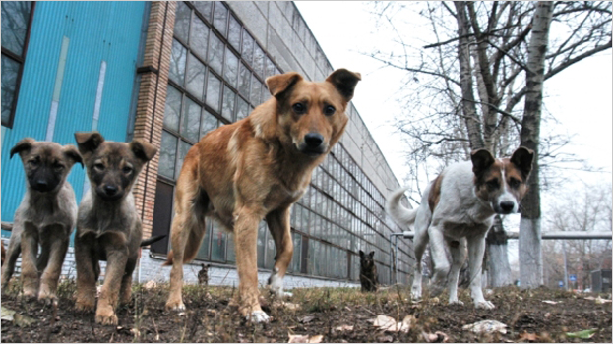
В наше время можно нередко встретить на улицах бродячих собак. Чтобы обезапасить себя и ребенка, сохранить собственную жизнь и здоровье следует соблюдать ряд правил.
1. Нельзя громко разговаривать с хозяином собаки, бить его по плечу, размахивать перед ним руками. Ребенку не в коем случае не разрешайте гладить собаку.
2. При встрече с бродячей собакой, оцените, как она реагирует на ваше появление. В ряде случаев достаточно просто аккуратно пройти мимо собаки, не провоцируя её на нападение.
3. Даже если вы испуганы, постарайтесь не показывать этого, агрессивная собака только возбудится, почувствовав ваш страх.
4. Не пытайтесь убежать от собаки: скорость ее передвижения в пять раз выше человеческой.
5. Не поворачивайтесь к собаке спиной, чтобы в момент нападения была возможность увернуться. Это дезориентирует животное и снизит степень агрессии.
6. Попробуйте закричать на собаку, чтобы дать ей понять, что вы не намерены отступать.
7. Для предотвращения травмы намотайте на руку собственную одежду, дайте собаке вцепиться в руку, а сами при этом попытайтесь нанести собаке болезненные удары.
8. Важно знать, что уязвимыми местами у собак являются: кончик носа, переносица, основание черепа, середина спины, живот, переход от морды ко лбу. Вместе с тем, удары по бокам, ушам, лапам, ребрам хоть и вызывают боль, но не всегда заставляют собаку отступить.
9. Если собака укусила и держит вас, можно сильно сжать ее трахею, нащупав ее под нижней челюстью.
10. В случае возникновения угрозы нападения бродячих животных зовите на помощь.
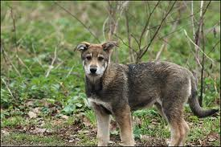

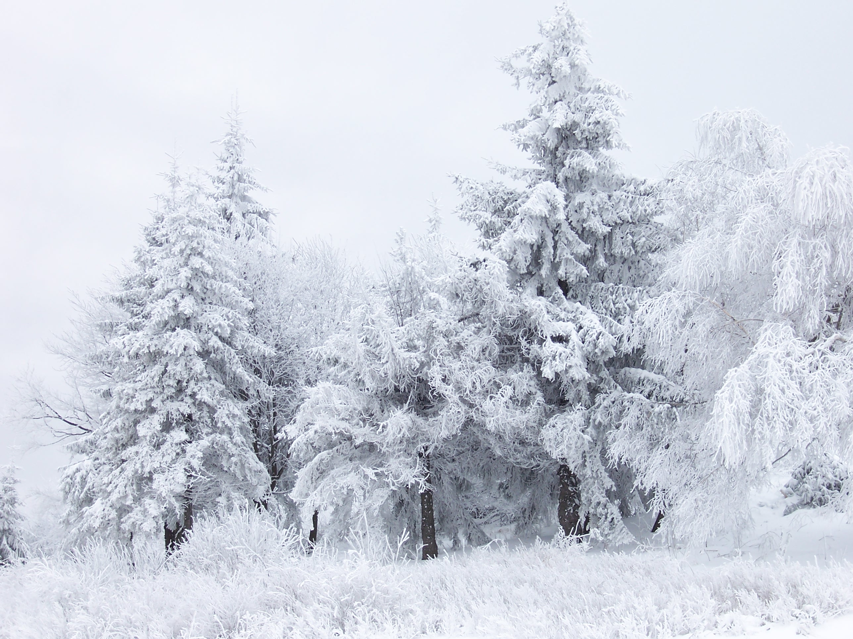

Голодно в лесу зимой и зверям и птицам. Особенно когда после оттепелей наступают морозы и деревья, кустарники, сухие остатки травяной растительности и даже снег покрываются ледяной коркой. Лед плотно закупоривает укрытия, где прячутся личинки насекомых, и птицам — даже таким проворным и шустрым, как поползень, — приходится туго, не помогают ни цепкие лапки, ни длинный клюв. Жесткий наст ограничивает передвижение и копытных — лосей, косуль, оленей.

Нелегко в такую пору прокормиться животным, многие из них, так и не дождавшись весны, гибнут. В это суровое время им как никогда нужна забота человека. Расскажем, как помочь нашим лесным друзьям.

Птичьи кормушки

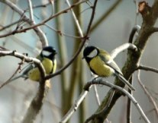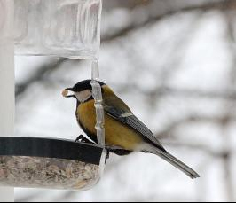

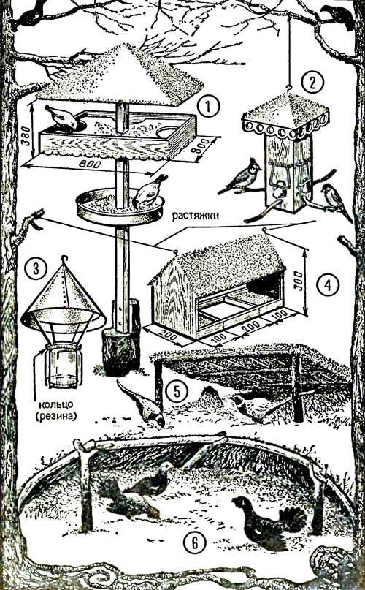

Многие из вас наверняка не раз их строили. Но сегодня речь пойдет о малоизвестных конструкциях.

Домик (рис. 1). Эта кормушка годится для всех мелких лесных птиц: синиц, поползней, пищух, снегирей, чечеток, клестов и т. д. Конструкция простая, сделать такую столовую для птиц под силу даже младшеклассникам.

Обратите внимание, что здесь два кормовых столика: верхний — для птиц покрупнее (снегирей, свиристелей, клестов), нижний — для более мелких птиц (синиц, чечеток, поползней).

На верхний столик можно положить гроздья сушеной рябины, еловые и сосновые шишки, корочки хлеба и другие остатки от стола. Банку же, расположенную под верхним столиком, удобнее использовать под зерновой корм — просо, коноплю, различные семечки и семена. Это столовая для синиц, пищух, корольков — словом, для самых мелких птах. Закрепляется она как можно ближе к верхнему столику, чтобы крупные птицы — дятлы, сороки, галки — не могли из нее кормиться. А чтобы синичкам было легче подобраться к корму, в верхнем столике сделаны небольшие отверстия.

Собрать кормушку-домик можно из трех-четырехмиллиметровой фанеры, различных по толщине и длине планок и реек. В качестве нижнего столика используйте жестяную банку из-под сельди. Только не забудьте хорошенько обработать ее верхнюю кромку, чтобы птицы не поранились о зазубрины, оставшиеся от консервного ножа.

Чтобы кормушка служила не одну зиму, покрасьте ее масляной или эмалевой краской. Цвет подберите не очень яркий: темно-зеленый, серый или коричневый — так птичью столовую будет меньше заметно среди деревьев и кустов, а значит, она не привлечет внимания хищников.

Если у вас не найдется подходящей краски, покройте кормушку несколько раз подогретой олифой, и она не будет впитывать влагу.

Готовую кормушку установите на высоте чуть более полутора метров — на сухостойном дереве. На рисунке 1 мы показали, как она крепится.

Подвесная кормушка-защелка (рис. 2). Она предназначена только для насекомоядных птиц — синиц, пищух, поползней.

В каждой семье на обеденном столе всегда остаются какие-то пищевые отходы — корочки хлеба, кожица от сала и т. д. Не выбрасывайте их, они помогут нашим лесным птицам спастись в голодную зиму.

Основная деталь кормушки, показанной на рисунке 2, — пружинная защелка. С помощью нее на кормушке нетрудно закрепить и корочку хлеба, и кусочек несоленого сала. Вцепившись острыми коготками, синицы будут понемногу отщипывать от этих кусочков — таким обрезом, этой пищи хватит надолго.

Если вы с осени заготовили пучки конского щавеля, репейника, чертополоха, гроздья рябины или калины, кормушку-защелку можно приспособить и для зерноядных птиц. В этом случае на вертикальном брусе неплохо укрепить еще и тоненькие веточки.

Эта кормушка тоже изготавливается из дерева. Четырехскатную крышу можно выстругать из обрезка толстой доски, а центральный брус — из нетолстого сухостойного бревнышка.

Защелка собирается из скобы, согнутой из проволоки диаметром 5 мм, и готовой пружины. Количество защелок зависит от профиля центрального бруса.

Кормушку-защелку можно подвесить на проволоке к любой толстой ветке дерева.

Две другие подвесные кормушки «фонарь» и «оконная» (см. рис. 3 и 4) больше подходят для города.

Многие наши лесные птицы, как известно, в суровое зимнее время переселяются поближе к жилью человека. Об этом нельзя забывать, поэтому кормушки для наших лесных обитателей нужно развешивать и на пришкольных участках, в парках, на балконах домов, расположенных рядом с лесом.

Кормушка-фонарь собрана, как видно из рисунка 3, из жестяного конуса, стеклянной поллитровой банки и проволочных держателей. Крепится она к держателям резиновым кольцом.

Эта кормушка предназначена в основном для синиц — они свободно достают зернышки даже со дна банки.

Название второй птичьей столовой — «оконная» (рис. 4) — говорит само за себя: ее удобно размещать за окном. Незакрытые боковые стенки позволяют наблюдать за птицами как из комнаты, так и с улицы. Изготовить ее можно из фанеры, нетолстых дощечек, планок.

В суровое зимнее время бедствуют не только синицы да снегири, достается в лесу и так называемым промысловым птицам— глухарям, тетеревам, рябчикам.

Как известно, зимой они питаются в основном почками деревьев, поэтому с кормом они еще как-то обходятся. Галечники же (так охотоведы называют участки, где есть мелкий гравий, галька или крупный песок) зимой для них почти недоступны, особенно в декабре—феврале, когда выпадает много снега. А без мелких камушков желудок этих птиц не способен перетирать грубый корм. Вот и кочуют птицы в поисках обнаженных склонов, выворотней, где бы они могли пополнить свой желудок мелкими камешками. Но не всегда находят и в снежные метельные зимы гибнут.

Как же помочь глухарям и тетеревам? Оказывается, очень просто.

В любом лесу всегда найдется материал для оборудования искусственных галечников. Навесы нетрудно изготовить из валежника, лапника и сухостойных деревьев (см. рис. 5 и 6). А ведро-другое крупного песка или мелкого гравия вам придется принести из вашего поселка или города.

Размещать галечники лучше всего под крупными ветвистыми елями или пихтами.

Подкормка зверей

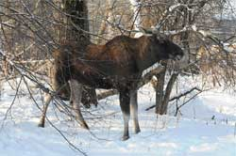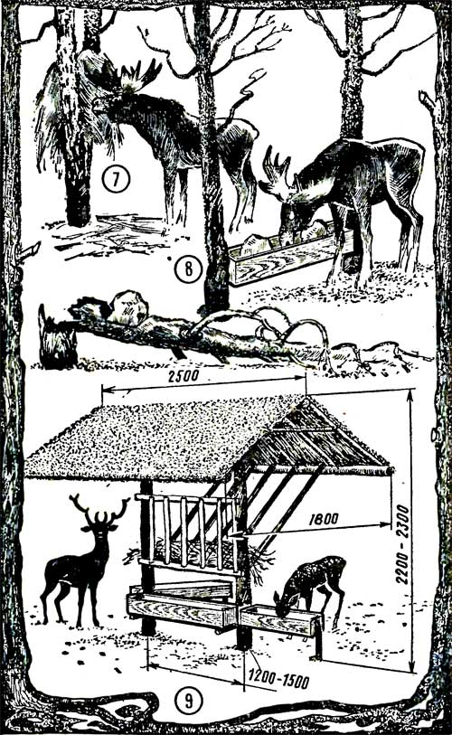

Немалую услугу вы можете оказать и таким крупным обитателям леса, как лоси, олени и другие копытные. Ведь в особо снежные зимы и им нелегко приходится. Глубокий снег и жесткий наст затрудняют добывание корма, они становятся малоподвижными, сбиваются в табуны и стараются передвигаться только по тропам.

Но так жить можно только неделю-полторы. И если снег не перестает, наступает катастрофа: съев все корма, находящиеся на тропах, пробраться по глубокому снегу к новым кормовым угодьям у них уже не хватает сил...

Вот тогда и выручат зверей подкормочные площадки. Для оленей и косуль их располагают на полянах, в старом крупноствольном лесу, где хороший обзор и нет зарослей подлеска. Эти копытные очень осторожные звери, во время кормления они должны далеко видеть пространство перед собой.

Подыскивая место, повнимательнее присмотритесь к окружающим вас деревьям и кустам.

Развилка дерева послужит вам неплохой кормушкой (см. рис. 7). Набейте между стволов сено, солому, ветки ивы, осины, топинамбура — вот вам и столовая для оленей, косуль, лосей. А для последних недалеко от троп можно еще подрубить мелкий осинник. Если где-нибудь на открытом месте вы найдете два рядом стоящих сухостойных дерева, соорудите на их основе стационарную кормушку «ясли» (рис. 9). Из толстых веток или сухостоя соорудите обрешетку, покройте ее лапником — получится отличный навес. А если у вас найдутся гвозди и проволока, соорудите ясли для сена и корыта для зерновых отходов. В одно из корыт положите кусок поваренной соли. Без соли животные порой страдают не меньше, чем от бескормицы. На рисунке 8 мы показали, как оборудуются солонцы в лесу.

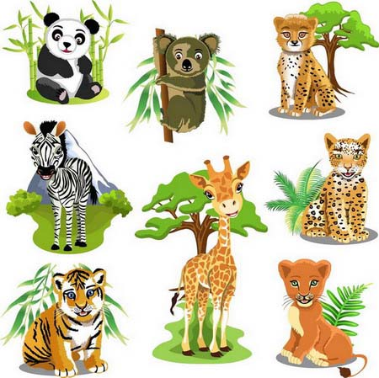

ЗАГАДКИ

1: Мышка
Маленькая, серенькая,
а хвостик, как шило.

2: Заяц
Летом серый,
а зимой белый.

3: Ежи
Вот иголки и булавки
Вылезают из-под лавки
На меня они глядят
Молока они хотят.

4: Жираф
Узнать его нам просто,
Узнать его легко:
Высокого он роста
И видит далеко.

5: Слон
В зоопарке,
Верь, не верь,
Проживает
Чудо-зверь.
У него рука - во лбу
Так похожа на трубу!

6: Лиса
У кого из зверей
Хвост пушистее и длинней?

7: Лиса
Рыжая, с пушистым хвостом,
хивет в лесу под кустом.

8: Лиса
Рыжая плутовка,
хитрая да ловкая,
в сарай попала,
кур пересчитала.

9: Утки
Они крикуны ужасные, на ножках ласты красные.

10: Собака
Не говорит, не поет, а кто к хозяину идет она знать дает.

11: Ежик
Катится клубочек совсем без иголок, вместо ниточки триста колючек.

12: Еж
Лежала между елками
Подушечка с иголками.
Тихонечко лежала,
Потом вдруг убежала.

13: Дикобраз
Ежик вырос в десять раз,
Получился ...

14: Белка
Кто с высоких темных сосен
В ребятишек шишку бросил?
И в кусты через пенек
Промелькнул, как огонек?

15: Белка
Зверька узнали мы с тобой
По двум таким приметам:
Он в шубе серенькой зимой,
А в рыжей шубке - летом.

16: Белка
Хожу в пушистой шубе, живу в густом лесу.
В дупле на старом дубе орешки я грызу.

17: Медведь
Хозяин лесной, просыпается весной,
А зимой, под вьюжный вой,
Спит в избушке снеговой.

18: Кролик
Комочек пуха, длинное ухо,
Прыгает ловко, любит морковку.

19: Заяц
На гору бегом, с горы кувырком.

20: Заяц
Маленький, беленький,
По лесочку прыг-прыг!
По снежочку тык-тык!

21: Заяц и лиса
Белый на белом написал, где бегал.
Рыжая прочтет, белого найдет.

22: Черепаха
Кто на себе свой дом носит?

23: Черепахи
Кто на свете ходит в каменной рубахе?
В каменной рубахе ходят ..
.

24: Черепаха
Живет спокойно, не спешит,
На всякий случай носит щит.
Под ним, не зная страха,
Гуляет ...

25: Свинки
И в море не купаются,
И нет на них щетинки,
И все же называются
Они - морские ...

26: Леопард
Когда он в клетке, то приятен,
На шкуре много черных пятен.
Он хищный зверь, хотя немножко,
Как лев и тигр, похож на кошку
.

27: Зебры
Что за коняшки - на всех тельняшки.

28: Крот
Сделал дыру, вырыл нору,
Солнце сияет, а он не знает.

29: Бобры
Водяные мастера, строят дом без топора.

30: Лиса
Хвост пушистый, мех золотистый,
В лесу живет, кур в деревне крадёт.

